Содержание

Пояснительная записка

Образец титульного листа

Контрольная работа №1

Расчет пройденного расстояния и времени при пассивном и активном торможении

Расчет безопасной якорной стоянки

Учет инерции судна при швартовных операциях и определение положения мгновенного центра вращения неподвижного судна

Расчет увеличения осадки судна от крена, изменения плотности воды, проседания на мелководье и расчет безопасной ширины фарватера

Контрольная работа №2

Определение положения судна относительно резонансных зон, длины волны и построение резонансных зон

Буксировка судов

1 Расчет однородной буксирной линии

2 Расчет неоднородной симметричной буксирной линии

3 Расчет неоднородной несимметричной буксирной линии

4 Определение высоты волн для безопасной буксировки

5 Определение весовой игры буксирной линии

Снятие

1 Снятие судов с мели стягиванием

2 Снятие судов с мели способом отгрузки

3 Снятие судна с мели при наличии крена, когда внешняя

кромка банки лежит позади миделя

4 Снятие судна с мели дифферентованием в случае, когда лишь носовая часть киля лежит на грунте, а под остальной частью

киля имеется достаточный запас глубины

5 Снятие судна с мели с помощью выгрузки после предварительного перемещения груза с носа в корму, когда лишь носовая часть киля лежит на грунте, а под остальной частью киля имеется достаточный запас глубин

6 Снятие судна с мели дифферентованием, если часть груза снята, и когда лишь носовая часть киля лежит на грунте, а под остальной частью киля имеется достаточный запас глубин

7 Снятие судна с мели при отсутствии запаса глубины под килем с учетом работы машины на задний ход

8 Определение начальной скорости буксировщика при снятии с мели способом рывка

**Пояснительная записка к выполнению контрольных работ**

Студенты 5-го и 6-го курса заочной формы обучения по дисциплине «Теория и практика управления судном» согласно учебному плану должны выполнить 2 контрольные работы: №1 - на 5-м курсе и №2 - на 6-м .

Номер первой задачи выбирается по последней цифре шифра, а все последующие номера задач определяются путем прибавления к номеру первой задачи числа 10. Например: номер первой задачи 8, второй – 18, третьей - 28 и т.д.

Для всех видов задач приведены примеры их решения.

При выборе примера для решения задач, связанных с пассивным и активным торможением, следует обратить внимание на конструкцию винта (ВФШ, ВРШ) и на начальную скорость торможения.

При вычислениях записи делаются по форме: формула - числовое значение величин (без промежуточных вычислений) - результат.

При графическом решении задач на диаграммах и номограммах, последние должны быть приложены к контрольной работе.

На чистом поле листов диаграмм и номограмм надлежит указать фамилию студента и номер задачи.

Листы контрольной работы должны быть пронумерованы и подшиты.

Образец титульного листа прилагается.

Контрольная работа должна быть зарегистрирована на кафедре и передана для проверки преподавателю до начала экзаменационной сессии.

МІНІСТЕРСТВО ОСВІТИ І НАУКИ УКРАЇНИ

КИЇВСЬКА ДЕРЖАВНА АКАДЕМІЯ ВОДНОГО ТРАНСПОРТУ

*імені гетьмана Петра Конашевича-Сагайдачного*

Зразок

Контрольна робота № 1

з дисципліни:

“Теорія і практика управління судном”

Студента 5 курсу

заочної форми навчання

факультету судноводіння

Разгуліна В.В.

шифр 057040

Київ-2007

**КОНТРОЛЬНАЯ РАБОТА № 1**

Тема: “Расчет пройденного расстояния и времени при пассивном и активном торможении судна”

**Примеры решения**

***Пример 1***

Определить время падения скорости до V = 0,2 · Vo судна с ВФШ и ДВС после команды СТОП и пройденное за это время расстояние (время свободного торможения и выбег судна).

Масса судна m = 10000т, скорость полного хода Vo = 7,5 м/с, сопротивление воды при скорости Vo Ro = 350 кН, начальная скорость Vн = 7,2 м/с.

*Решение.*

1. Масса судна с учетом присоединенных масс воды

m1 = 1,1 m = 1,1 10000 = 11000 т

1. Инерционная характеристика судна

Sо =



1. Продолжительность первого периода (до остановки винта)

t1 = 2,25



1. Скорость в конце первого периода V1 = 0,6Vo, когда останавливается винт

V1 = 0,6 Vo = 0,6 7,5 = 4,5 м/с

1. Расстояние, пройденное в первом периоде, принимая =0,2



S1 = 0,5 So ℓn = 0,5·1768·ℓn



6. Во время второго периода (от скорости V1 = 4,5 м/с до скорости

V = 0,2 Vо = 0,2 · 7,5 = 1,5 м/с)



где =0,5 - коэффициент сопротивления для ВФШ



7. Расстояние, пройденное во втором периоде



8. Время свободного торможения

tв = t1 + t2 = 115 + 524 = 639 ≈ 640 с

9. Выбег судна

Sв = S1 + S2 = 614 + 1295 = 1909 ≈ 1910 м.

- в радианах



***Пример 2***

Определить время падения скорости до V = 0,2 Vо судна с ВФШ и ДВС после команды СТОП и пройденное за это время расстояние (время свободного торможения и выбег судна), если свободное торможение осуществляется на скорости Vн ≤ 0,6 Vo

m = 10000 т, Vo = 7,5 м/с, Ro = 350 кН, Vн = 4,0 м/с

*Решение*

1. m1 = 1,1 m = 1,1 10000 = 11000 т

2. Sо =



3. Определим скорость в конце первого периода, когда останавливается винт

V1 = 0,6 Vo = 0,6 7,5 = 4,5 м/с

4. Т.к. Vн < V1, то винт останавливается мгновенно.

5. V = 0,2 · Vo = 0,2 · 7,5 = 1,5 м/с

1. Время падения скорости от Vн = 4,0 м/с до V = 1,5 м/с



где εвт = 0,5 – коэффициент сопротивления для ВФШ

Vн = V1



7.Расстояние, пройденное при падении скорости от Vн = 4,0 м/с до V = 1,5 м/с



***Пример 3***

Определить время падения скорости до V = 0,2 · Vо для судна с ВРШ и ГТЗА после команды СТОП и пройденное за это время расстояние (время свободного торможения и выбег судна).

m = 10000 т, Vo = 7,5 м/с, Ro = 350 кН, Vн = 7,2 м/с

*Решение.*

1. m1 = 1,1 m = 1,1 10000 = 11000 т
2. Sо =



1. V = 0,2 Vo = 0,2 7,5 = 1,5 м/с
2. Время падения скорости до V = 1,5 м/с



где V1 = Vн = 7,2 м/с ,

εвт ≈ 0,7 – коэффициент сопротивления для ВРШ



***Пример 4***

Определить время активного торможения и тормозной путь (нормальное реверсирование) судна с ВФШ и ДВС, если максимальный упор заднего хода Рз.х. = 320 кН.

m = 10000 т, Vo = 7,5 м/с, Ro = 350 кН, Vн = 7,2 м/с

*Решение*

1. Масса судна с учетом присоединенных масс

m1 = 1,1 m = 1,1 10000 = 11000 т

1. Инерционная характеристика судна

Sо =



1. Продолжительность первого периода (до остановки винта)

t1 = 2,25



4. Скорость в конце первого периода V1 = 0,6 Vo , когда останавливается винт

V1 = 0,6 Vo = 0,6 7,5 = 4,5 м/с

5. Расстояние, пройденное в первом периоде

S1 = 0,5 So ℓn ,



где Ре – тормозящая сила винта, работающего в режиме гидротурбины и составляющая примерно 0,2 Ro, т.е. = 0,2



S1 = 0,5 1768 ℓn



1. Продолжительность второго периода

t2 = , где V1 = 4,5 м/с



Ре = 0,8 Рз.х. = 0,8 320 = 256 кН

t2 =



7. Расстояние, пройденное во втором периоде

S2 = 0,5 So ℓn т.к. к концу второго периода V = 0, то



S2 = 0,5 So ℓn = 0,5 1768 ℓn



8. Время активного торможения

tι = t1 – t2 = 115 + 168 = 283 с

9. Тормозной путь

Sι = S1 + S2 = 614 + 354 = 968 ≈ 970 м.

***Пример 5***

Определить время активного торможения и тормозной путь (нормальное реверсирование) судна с ВФШ и ДВС после команды ЗПХ, если упор заднего хода Рз.х. = 320 кН и торможение осуществляется со скорости Vн ≤ 0,6 Vo.

Масса судна m=10000т, скорость полного хода Vo=7,5 м/с, сопротивление воды на скорости Vo Ro=350 кН, начальная скорость Vн=4,0 м/с.

*Решение*

1. Масса судна с учетом присоединенных масс

m1 = 1,1 m = 1,1 10000 = 11000 т

1. Инерционная характеристика судна

Sо =



1. Скорость в конце первого периода, когда останавливается винт

V1 = 0,6 Vo = 0,6 7,5 = 4,5 м/с

1. В случае, если Vн ≤ V1 = 0,6 Vo (Vн = 4,0 м/с, V1 = 4,5 м/с), винт останавливается мгновенно и t1 = 0; S1 = 0.
2. Тормозящая сила винта

Ре = 0,8 Рз.х. = 0,8 320 = 256 кН

1. Время активного торможения

t = ,



где V1 = Vн = 4,0 м/с

t = = 154 с



1. Тормозной путь

S = 0,5 So ℓn ,



где V1 = Vн = 4м/с

S = 0,5 1768 ℓn



***Пример 6***

Определить время активного торможения и тормозной путь судна с ВРШ и ГТЗА, если максимальный упор заднего хода Рз.х. = 320 кН.

m = 10000 т, Vo = 7,5 м/с, Ro = 350 кН, Vн = 7,2 м/с

*Решение*

1. Масса судна с учетом присоединенных масс

m1 = 1,1 m = 1,1 10000 = 11000 т

1. Инерционная характеристика судна

Sо =



1. Продолжительность активного торможения

,



т.к. к концу периода торможения V = 0, то

, где для ВРШ Ре = Рз.х. = 320 кН



1. Т.к. к концу периода торможения V = 0, то тормозной путь судна

S = 0,5 So ℓn , где V1 = Vн = 7,2м/с



S = 0,5 1768 ℓn



***Задачи***

Определить время падения скорости до V = 0,2 Vо после команды СТОП и пройденное за это время расстояние (время свободного торможения и выбег судна)

|  |  |  |  |  |  |
| --- | --- | --- | --- | --- | --- |
| №  задачи | m , м | Vo , м/с | Ro , кН | Двигатель | Vн , м/с |
| 1 | 8545 | 8,8 | 490 | ДВС, ВРШ | 8,8 |
| 2 | 10210 | 8,7 | 420 | ДВС, ВРШ | 8,7 |
| 3 | 11130 | 7,5 | 330 | ДВС, ВФШ | 7,5 |
| 4 | 182000 | 7,7 | 1990 | ГТЗА, ВРШ | 7,7 |
| 5 | 2725 | 6,1 | 140 | ДВС, ВФШ | 6,1 |
| 6 | 29170 | 9,5 | 1050 | ДВС, ВФШ | 7,0 |
| 7 | 11130 | 7,5 | 330 | ДВС, ВФШ | 3,4 |
| 8 | 20165 | 7,2 | 460 | ДВС, ВФШ | 3,0 |
| 9 | 61600 | 8,2 | 1080 | ГТЗА, ВРШ | 3,3 |
| 10 | 2725 | 6,1 | 140 | ДВС, ВФШ | 3,0 |

Определить время активного торможения и тормозной путь после команды ЗПХ

|  |  |  |  |  |  |  |
| --- | --- | --- | --- | --- | --- | --- |
| №  задачи | m , м | Vo , м/с | Ro , кН | Rз.х. ,  кН | Двигатель | Vн , м/с |
| 11 | 11130 | 7,5 | 330 | 340 | ДВС, ВФШ | 7,5 |
| 12 | 29170 | 9,5 | 1050 | 1200 | ДВС, ВФШ | 9,5 |
| 13 | 182000 | 7,7 | 1990 | 1900 | ГТЗА, ВРШ | 7,7 |
| 14 | 10210 | 8,7 | 420 | 450 | ДВС, ВФШ | 6,5 |
| 15 | 20165 | 7,2 | 460 | 500 | ДВС, ВРШ | 5,0 |
| 16 | 87965 | 7,5 | 1120 | 1030 | ГТЗА, ВРШ | 5,8 |
| 17 | 20165 | 7,2 | 460 | 480 | ДВС, ВРШ | 3,0 |
| 18 | 61600 | 8,2 | 1080 | 350 | ГТЗА, ВРШ | 3,3 |
| 19 | 2725 | 6,1 | 140 | 120 | ДВС, ВФШ | 3,0 |
| 20 | 8545 | 8,8 | 490 | 470 | ДВС, ВРШ | 4,0 |

***Рекомендованная литература:***

1. Сборник задач по управлению судами; Учебное пособие для морских высших учебных заведений / Н.А. Кубачев, С.С. Кургузов, М.М. Данилюк, В.П. Махин. – М. Транспорт, 1984, стр. 37 - 43.
2. Управление судном и его техническая эксплуатация; Учебник для учащихся судоводительских специальностей высших инженерных морских училищ. Под редакцией А.И. Щетининой. 3-е издание. – М. Транспорт, 1983, стр. 191 – 196.
3. Управление судном и его техническая эксплуатация. Под редакцией А.И. Щетининой 2-е издание. – М. Транспорт, 1975, стр. 305 – 311.
4. С.И. Демин. Торможение судна. – М. Транспорт, 1975, стр. 5 – 18.
5. Управление судном. Под общей редакцией В.И. Снопкова. – М. Транспорт, 1975, стр. 5 – 12, 25-37.

**Тема: “Расчет безопасной якорной стоянки”**

***Пример***

Танкер водоизмещением ∆ = 84500 тонн, длина L = 228 м, средняя осадка dср = 13,6 м, высота борта Нб = 17,4 м, масса якоря G = 11000 кг, калибр якорной цепи dц = 82 мм, глубина места постановки на якорь Нгл = 30 м, грунт – ил, наибольшая скорость течения Vт = 4 уз., угол между направлением течения и ДП θт = 20º, усиление ветра по прогнозу до u = 10-12м/с, угол между ДП и направлением ветра qu = 30º. По судовым документам площадь проекции надводной части корпуса судна на мидель

Аu = 570 м2, то же на ДП Вu = 1568 м2.

*Определить:*

* длину якорной цепи необходимую для удержания судна на якоре;
* радиус окружности, которую будет описывать корма судна;
* силу наибольшего натяжения якорной цепи у клюза.

*Решение*

1.Вес погонного метра якорной цепи в воздухе

qо = 0,021 dц2 = 0,021 822 = 141,2 кг/м

2.Вес погонного метра якорной цепи в воде

qw = 0,87 qо = 0,87 141,2 = 122,84 кг/м

3. Высота якорного клюза над грунтом

Нкл = Нгл + (Нб - dср) = 30 + (17,4 – 13,6) = 33,8 м

4. Удельная держащая сила якоря дана в условии задачи: К =1,3

5. Необходимая длина якорной цепи из расчета полного использования держащей силы якоря и отрезка цепи, лежащего на грунте

, где:



а – длина части якорной цепи, лежащей на грунте; принимаем, а = 50 м;

ƒ - коэффициент трения цепи о грунт дан в условии задачи: ƒ=0,15



6. Определим силу ветра, действующую на надводную часть судна

RA = 0, 61 Сха u² (Аu cos qu + Bu sin qu), где

Сха – аэродинамический коэффициент задачи дан в условии Сха=1,46

|  |  |  |  |
| --- | --- | --- | --- |
| quº | Сха | | |
| сухогр. судно | пассаж. судно | танкер, балкер |
| 0 | 0,75 | 0,78 | 0,69 |
| 30 | 1,65 | 1,66 | 1,46 |
| 60 | 1,35 | 1,54 | 1,19 |
| 90 | 1,20 | 1,33 | 1,21 |

RA = 0,61 1,46 122 (570 cos 30º + 1568 sin 30º) =163,850 кН = 16,7 m

7.Определим силу действия течения на подводную часть судна

Rт = 58, 8 Вт Vт2 sin θт, где:

Вт – проекция подводной части корпуса на ДП судна,

Вт ≈ 0,9 L dcp = 0,9 · 228 · 13,6 = 2790,7 ≈ 2791 м2

Vт – скорость течения в м/с

Vт = 4 уз. ≈ 2 м/с

Rт = 58,8 2791 22 sin 20º = 224,517 кН = 22,9 m

8.Определим силу рыскания судна при усилении ветра

Rин = 0,87 G = 0,87 11000 = 9,57 m = 93,882 кН

9.Сумма действующих на судно внешних сил

∑ R = RА + Rт + Rин = 163,850 + 224,517 + 93,882 = 482,249 кН = 49,2 m

10.Определим минимальную длину якорной цепи, необходимую для удержания судна на якоре, при условии Fг = Fх = ∑ R (н) = 10 · G · К и коэффициенте динамичности Кд = 1,4

, где:



К = 1,3 – удельная держащая сила грунта,

qw = 122,84 кг/м – вес погонного метра якорной цепи в воде



С целью обеспечения безопасности якорной стоянки надлежит вытравить

9 смычек = 225 м якорной цепи.

11. Определим горизонтальное расстояние от клюза до точки начала подъема якорной цепи с грунта

x=



= 214,21 м ≈ 214 м.

Следовательно, длина цепи, лежащая на грунте составляет

а = 225 – 214=11м

12. Радиус окружности, которую будет описывать корма танкера

Rя = а + х + L = 11 + 214 + 228 = 453 м

13. Определим силу наибольшего натяжения якорной цепи у клюза

F2 = 9,81 qw



***Задачи***

*Определить:*

* длину якорной цепи, необходимую для удержания судна на якоре;
* радиус окружности, которую будет описывать корма судна;
* силу наибольшего натяжения якорной цепи у клюза.

|  |  |  |  |  |  |  |  |  |  |  |
| --- | --- | --- | --- | --- | --- | --- | --- | --- | --- | --- |
| *Исходные данные* | *Номера задач* | | | | | | | | | |
| *21* | *22* | *23* | *24* | *25* | *26* | *27* | *28* | *29* | *30* |
| Тип судна | Сухо-груз | Пассаж | Танкер | Сухогруз | Танкер | Балкер | Пассаж. | Балкер | Сухо  груз | Танкер |
| Водоизмещение ∆, m | 21000 | 10565 | 35930 | 20286 | 30000 | 33090 | 18300 | 55600 | 26200 | 18900 |
| Длина L, м | 150 | 134 | 179 | 155 | 186 | 183 | 195 | 218 | 171 | 152 |
| Ср. осадка dср , м | 9,5 | 6,2 | 10,4 | 9,2 | 9,8 | 7,6 | 8,3 | 12,4 | 10,1 | 8,2 |
| Высота борта Нб , м | 11,7 | 16,3 | 13,6 | 13,4 | 12,6 | 12,1 | 18,9 | 17,0 | 13,1 | 10,4 |
| Площади  проекций Аu, м2  надв. части  корпуса Вu , м2 | 195 | 410 | 382 | 341 | 360 | 390 | 532 | 405 | 320 | 240 |
| 790 | 2480 | 1320 | 1280 | 1210 | 1290 | 3530 | 1470 | 840 | 960 |
| Грунт | песок | галька | ил | галька | песок | ил | песок | галька | ил | песок |
| Масса якоря G, кг | 5100 | 3650 | 7000 | 5000 | 5850 | 6800 | 6500 | 8600 | 5800 | 4800 |
| Уд. держ. сила  якоря К | 2,6 | 3,5 | 2,1 | 3,3 | 2,6 | 2,1 | 2,5 | 3,2 | 2,2 | 2,6 |
| Калибр цепи dц ,мм | 57 | 53 | 72 | 57 | 68 | 72 | 72 | 78 | 68 | 57 |
| Коэф. трения  цепи ƒ | 0,35 | 0,38 | 0,12 | 0,38 | 0,35 | 0,12 | 0,35 | 0,38 | 0,12 | 0,35 |
| Глубина Нгл , м | 25 | 30 | 35 | 45 | 40 | 40 | 35 | 30 | 25 | 20 |
| Ветер qu, град  u, м/с | 30  10 | 60  10 | 45  14 | 60  8 | 30  12 | 30  14 | 45  10 | 60  10 | 30  8 | 45  10 |
| Течение θт , град  Vт, уз. | 60  1 | 30  2 | 45  2 | 30  2 | 20  3 | 40  2 | 45  1 | 50  1 | 45  1 | 30  2 |
| Аэродинамический  коэффициент Сха | 1,65 | 1,54 | 1,32 | 1,35 | 1,46 | 1,46 | 1,60 | 1,19 | 1,65 | 1,32 |

***Рекомендованная литература:***

1. Управление судном и его техническая эксплуатация. Учебник для учащихся судоводительских специальностей высших инженерных, морских училищ. Под редакцией А.И. Щетининой. 3-е издание.- Транспорт, 1983, стр.241-249.
2. Управление судном и его техническая эксплуатация. Учебник для учащихся судоводительских специальностей высших инженерных, морских училищ. Под редакцией А.И. Щетининой. 2-е издание.- М.Транспорт, 1975, стр.336-349.
3. Сборник задач по управлению судами. Учебное пособие для морских высших учебных заведений. Н.А. Кубачев, С.С. Кургузов, М.М. Данилюк, В, П. Махин. – М. Транспорт, 1984, стр.17-20.
4. Управление судном. Под общей редакцией В.И. Снопкова.-

М. Транспорт, 1991, стр. 206-221.

**Тема: “Учет инерции судна при швартовных операциях и определение положения мгновенного центра вращения неподвижного судна”**

***Примеры решения***

***Пример 1***

Определить инерционную характеристику судна tv1 на скорости VH1 = 7,2 м/с (14 уз.), если Vo = 7,5 м/с (14,6 уз.), а So = 2500 м.

*Примечание:* характеристика tv численно равна времени падения скорости от VH до 0,5 VH при свободном торможении.

*Решение*

tv1 = с = 4 м 42 с



***Задачи***

Определить инерционную характеристику tv на скорости VH.

|  |  |  |  |  |  |  |  |  |  |  |
| --- | --- | --- | --- | --- | --- | --- | --- | --- | --- | --- |
| Номер задачи | 31 | 32 | 33 | 34 | 35 | 36 | 37 | 38 | 39 | 40 |
| Vo , м/с  So , м/с  Vн , м/с | 6,1  780  3,0 | 8,8  1490  4,0 | 8,7  2020  3,4 | 7,5  2120  4,0 | 7,2  2520  3,0 | 7,7  2760  3,5 | 9,5  2840  4,0 | 8,2  4220  3,3 | 7,5  4930  3,4 | 7,7  5940  2,6 |

***Пример 2***

Судно, следуя против течения, подходит к причалу со скоростью VH' = 3 уз. Относительно грунта. Скорость течения Vт = 2 уз.

Определить на каком расстоянии от причала дать СТОП, чтобы:

а) остановиться у причала без реверса двигателя на задний ход;

б) иметь скорость относительно причала не более V= 0,5 уз.

Инерционная характеристика tv = 7 мин.

*Решение*

а) VH = VH' + Vт = 3 + 2 = 5 уз.

Скорость относительно воды у причала:

V = Vт = 2 уз. ; ∆V = VH – V = 5 – 2 = 3 уз.

S = кб



б) VH = 5 уз.

Скорость относительно воды у причала

V = Vт + 0,5 = 2 + 0,5 = 2,5 уз.; ∆V = VH – V = 5 – 2,5 = 2,5 уз.

S = кб



***Задачи***

Судно следует против течения к причалу со скоростью Vн относительно грунта. Определить на каком расстоянии от причала дать СТОП чтобы:

а) остановиться у причала без реверса двигателя на задний ход;

б) иметь скорость относительно причала не более Vуз.

|  |  |  |  |  |  |  |  |  |  |  |
| --- | --- | --- | --- | --- | --- | --- | --- | --- | --- | --- |
| Номер задачи | 41 | 42 | 43 | 44 | 45 | 46 | 47 | 48 | 49 | 50 |
| Vн , уз.  Vт , уз.  V, уз.  tv , мин. | 2,5  1,5  0,5  3,0 | 3,0  2,0  1,0  4,2 | 4,0  1,0  0,5  5,5 | 3,4  2,0  1,0  6,0 | 2,5  2,5  1,0  8,0 | 3,0  2,0  0,5  9,0 | 4,0  1,0  0,5  7,4 | 4,8  1,5  0,5  11,0 | 3,4  1,0  0,5  16,5 | 2,6  2,0  1,0  18,8 |

***Пример 3***

Определить расстояние, на котором будет остановлено судно работой винта на задний ход ωз.х. = 60 об/мин., если скорость судна перед дачей заднего хода VH = 2 уз. Скорость полного хода Vо = 16 уз. Частота вращения винта при работе на полный задний ход ωз.хо. = 105 об/мин. Инерционная характеристика Sо = 2500 м, тормозная характеристика = 0,9.



*Решение*

Sт = 1,3 α (1 + α) Sо

где α =



Sт = 1,3 0,025 (1 + 0,025) 2500 = 83 м

***Задачи***

Определить расстояние, на котором будет остановлено судно работой винта на задний ход с частотой вращения ωз.х., если скорость перед дачей заднего хода Vн. Известна тормозная характеристика судна Рз.х./Rо, соответствующая частота вращения винта на полный задний ход ωз.хо., инерционная характеристикаSо , скорость полного хода Vо.

|  |  |  |  |  |  |  |  |  |  |  |
| --- | --- | --- | --- | --- | --- | --- | --- | --- | --- | --- |
| Номер задачи | 51 | 52 | 53 | 54 | 55 | 56 | 57 | 58 | 59 | 60 |
| Vн , уз.  ωз.х., об/мин.  Vо , уз.  Sо, м  ωз.хо., об/мин.  Рз.х./Rо | 1,5  45  12,0  780  105  1,0 | 2,8  60  17,2  1490  115  1,1 | 2,1  50  17,0  2020  120  1,2 | 1,0  50  14,6  2120  100  1,1 | 1,2  40  14,0  2520  110  1,3 | 0,9  60  15,0  2760  75  0,7 | 1,8  70  18,5  2840  130  1,4 | 2,0  50  16,0  4220  60  0,4 | 1,4  65  14,6  4930  100  1,1 | 1,1  70  15,0  5940  90  0,7 |

***Пример 4***

Определить кинетическую энергию навала судна Д = 250000 тонн на докфиндер причала при скорости подхода V = 0,1 м/с, коэффициент энергии навала Кн = 0,9, коэффициент присоединенной массы μ = 0,35, g = 9,81 м/с2.

*Решение.*

W = κн тонн



***Задачи***

Определить кинетическую энергию навала судна

|  |  |  |  |  |  |  |  |  |  |  |
| --- | --- | --- | --- | --- | --- | --- | --- | --- | --- | --- |
| Номер задачи | 61 | 62 | 63 | 64 | 65 | 66 | 67 | 68 | 69 | 70 |
| Д, тыс.т  V, м/с  Кн  μ | 380  0,05  0,5  0,22 | 370  0,1  0,5  0,23 | 360  0,15  0,6  0,24 | 350  0,2  0,7  0,25 | 340  0,1  0,6  0,26 | 330  0,05  0,7  0,27 | 320  0,2  0,6  0,28 | 310  0,1  0,7  0,29 | 300  0,15  0,7  0,30 | 290  0,05  0,8  0,31 |

***Пример 5***

Под углом 90º к ДП судна подан буксир на расстоянии d = от центра тяжести судна (G) в корму. Длина судна L = 300 м. Определить расстояние (К) мгновенного центра вращения (О) от центра тяжести судна (G) и радиус, которым оконечность кормы судна опишет дугу вокруг мгновенного центра вращения.



*Решение:*

d = = = 100 м ; м ;



а = - d = - 100 = 50 м ; R = К + d + а = 56,25+100+50 = 206,25 м



***Задачи***

Определить положение центра вращения неподвижного судна и радиус, которым оконечность кормы опишет дугу вокруг мгновенного центра вращения

|  |  |  |  |  |  |  |  |  |  |  |
| --- | --- | --- | --- | --- | --- | --- | --- | --- | --- | --- |
| Номер задачи | 71 | 72 | 73 | 74 | 75 | 76 | 77 | 78 | 79 | 80 |
| L, м  d, | 320  L/2 | 320  L/3 | 320  L/4 | 320  L/5 | 320  L/6 | 320  L/8 | 320  L/10 | 320  L/12 | 320  L/16 | 320  L/32 |

***Рекомендованная литература:***

1. Сборник задач по управлению судами. Учебное пособие для морских высших учебных заведений / Н.А. Кубачев, С.С. Кургузов, М.М. Данилюк, В.П. Махин. – М. Транспорт, 1984, стр. 57-62.
2. Управление судном и его техническая эксплуатация. Учебник для учащихся судоводительских специальностей высших инженерных морских училищ. Под редакцией А.И. Щетининой. 3-е издание. – М. Транспорт, 1983, стр. 284-286.
3. С.Г. Погосов. Швартовка крупнотоннажных судов. – М. Транспорт, 1975, стр. 67-72.

Тема: “Расчет увеличения осадки судна от крена, изменения плотности воды, проседания на мелководье и расчет безопасной ширины фарватера”

***Примеры решения***

***Пример 1***

І. Танкер длиной L = 174 м, шириной В = 23,5 м со статической осадкой Тсm = 9,8 м на ровном киле следует со скоростью V = 14 уз (7,2 м/с) на мелководье, Hгл = 14,8 м.

Определить суммарное увеличение осадки от крена судна θ = 3º, при изменении плотности воды от ρ1 = 1,025 m/м3 до ρ2 = 1,008 m/м3 при поправке на пресную воду ∆Т = 213 мм и от проседания на мелководье.

*Решение*

1. Увеличение осадки от крена

∆Ткр tg θ = tg 3º = 0,61 м



Формула используется при θ ≤ 8



2. Увеличение осадки от изменения плотности воды

∆Тпл = ·∆Т = 213 = 0,15 м



3. Увеличение осадки от проседания на мелководье

∆Тv´ = · при 1,5 << 4



или ∆Тv = при ≤ 1,4



где Кv – коэффициент, зависящий от см. таблицу



L/B Кv L/B Кv

4 1,32 8 1,17

5 1,27 9 1,15

6 1,23 12 1,1

7 1,19

= = 7,4 К = 1,18; ∆Тv´ = ·= 0,84 м



4. Увеличение дифферента на корму при коэффициенте общей полноты корпуса ≤ 0,65



∆Тк = Кк ∆Тv´, где Кк – коэффициент, зависящий от см. таблицу



L/B Кк

3,5 – 5,0 1,5 – 1,25

5 – 7 1,25 – 1,1

7 – 9 1,1

= = 7,4 Кк = 1,1



∆Тv = Кк ∆Тv´ = 1,1·0,84 = 0,92 м

5. Суммарное увеличение осадки

а) на миделе

∆Т= ∆Ткр + ∆Тпл + ∆Тv′ = 0,61 + 0,15 + 0,84 = 1,60 м

б) кормой при острых отводах кормы

∆Тк = ∆Тпл + ∆Тvк = 0,15 + 0,92 =1,07 м

т.е. максимальное увеличение осадки ∆Т = 1,60 м

1. Максимальная динамическая осадка

Тдин = Тсm + ∆Т = 9,80 + 1,60 = 11,40 м

***Задачи***

Определить суммарное увеличение осадки:

1. от крена судна θ ;
2. при переходе судна из воды с плотностью **ρ1** в воду с плотностью **ρ2** при поправке на пресную воду ∆Т ;
3. от проседания при плавании на мелководье по формулам Института гидрологии и гидротехники АН СССР для судов с острыми отводами;
4. при увеличении дифферента на корму и максимальную осадку

|  |  |  |  |  |  |  |  |  |  |
| --- | --- | --- | --- | --- | --- | --- | --- | --- | --- |
| Номер задачи | L, м | В, м | Тсm, м | Θ, град. | ∆Т, мм | ρ1 m/м3 | ρ2 m/м3 | Нгл, м | * V, уз. |
| 81 | 100 | 13,3 | 6,30 | 3 | 85 | 1,030 | 1,000 | 7,80 | 9,5 |
| 82 | 102,3 | 14,1 | 6,35 | 4 | 87 | 1,029 | 1,002 | 8,90 | 10,0 |
| 83 | 104,2 | 15,2 | 6,40 | 5 | 90 | 1,028 | 1,005 | 10,60 | 11,5 |
| 84 | 105,6 | 14,4 | 6,55 | 6 | 92 | 1,027 | 1,007 | 8,80 | 10,5 |
| 85 | 108,1 | 15,3 | 6,70 | 7 | 97 | 1,026 | 1,008 | 10,70 | 10,8 |
| 86 | 110,6 | 15,4 | 6,85 | 8 | 100 | 1,025 | 1,013 | 8,80 | 12,5 |
| 87 | 112,5 | 16,0 | 7,05 | 7 | 116 | 1,024 | 1,008 | 9,40 | 11,8 |
| 88 | 114,4 | 16,3 | 7,10 | 6 | 123 | 1,023 | 1,010 | 11,40 | 13,2 |
| 89 | 116,7 | 16,6 | 7,25 | 5 | 131 | 1,022 | 1,015 | 9,60 | 12,4 |
| 90 | 138,0 | 19,9 | 8,50 | 4 | 175 | 1,021 | 1,004 | 11,90 | 13,0 |

V, уз. перевести в V м/с

***Пример 2***

Определить приращение осадки судна при плавании на мелководье и в узком канале по Формулам Барраса, когда отношение глубины к осадке , а отношение площади подводной части миделя судна к площади поперечного сечения канала . Длина судна L=160 м, ширина В=26,7 м, осадка Тср=10,80 м , объемное водоизмещение судна



Vоб =34635 м3, глубина Н=12, 40 м, скорость судна V=8 уз.

*Решение*

1. Коэффициент общей полноты судна



1. Увеличение осадки на мелководье



1. Увеличение осадки в канале



***Задачи***

|  |  |  |  |  |  |  |
| --- | --- | --- | --- | --- | --- | --- |
| Номер задачи | L, м | В, м | Т , м | Vоб,м3 | V,уз | Нгл, м |
| 91 | 167,4 | 27,4 | 10,65 | 33217 | 9,5 | 12,5 |
| 92 | 174,6 | 28,5 | 9,80 | 34136 | 10,0 | 11,3 |
| 93 | 188,9 | 29,3 | 10,85 | 43238 | 11,5 | 12,8 |
| 94 | 202,4 | 31,6 | 11,25 | 53245 | 12,5 | 13,1 |
| 95 | 210,0 | 35,2 | 12,80 | 71909 | 10,8 | 14,4 |
| 96 | 212,4 | 34,8 | 12,95 | 74662 | 9,7 | 15,0 |
| 97 | 217,3 | 34,5 | 13,05 | 78267 | 13,4 | 15,1 |
| 98 | 221,6 | 33,7 | 13,10 | 80220 | 12,2 | 15,3 |
| 99 | 227,8 | 34,2 | 13,15 | 82983 | 12,0 | 15,8 |
| 100 | 231,5 | 35,7 | 13,25 | 85414 | 11,0 | 15,0 |

***Пример 3***

По методу NPL определить изменение осадки танкера: L= 300 м



на скорости 14 уз. при Тcm = 13,5 м;

дифферент ψ = 0, на глубинеНгл=20 м; (см. Приложение 1)

Для использования номограммы NPL необходимо выполнение следующих условий:

* коэффициент полноты объема корпуса судна должен быть 0,80≤ δ≤90
* отношение длины судна к его ширине ;



* отношение глубины моря к осадке 1,1≤≤1,5 ;



* число Фруда по глубине Frh = 0,10,6;



*Решение*

1. По номограмме NPL (см. лист. Приложение 1) из точки А, соответствующей значению V = 14 уз., провести вертикаль до пересечения с линией глубины моря Н = 20 м (точка В);
2. Из точки В провести горизонталь на правую часть номограммы до пересечения с линиями заданного дифферента ψ = 0 (точка С – нос, точка С' – корма);
3. Из точек С и С' опустить вертикальные линии до пересечения с линией длины судна L = 300 м (точки D и D');

4. Из точек D и D' провести горизонтали до пересечения осадок и снять результат: приращение осадки носом ∆Тн=+1,98м, приращение осадки кормой ∆Тк=+1,48м

***Задачи***

|  |  |  |  |  |  |
| --- | --- | --- | --- | --- | --- |
| **Номер задачи** | **L , м** | **Тсm, м** | **Нгл, м** | **Дифферент**  **ψ** | **V, уз.** |
| **101** | **190** | **9,85** | **13,0** | **0** | **12** |
| **102** | **200** | **11,15** | **15,0** | **1/100 на корму** | **12** |
| **103** | **210** | **12,85** | **16,0** | **1/100 на корму** | **13** |
| **104** | **230** | **13,10** | **17,0** | **0** | **14** |
| **105** | **240** | **13,55** | **18,0** | **1/500 на нос** | **14** |
| **106** | **250** | **14,00** | **17,0** | **1/500 на нос** | **15** |
| **107** | **280** | **15,65** | **19,0** | **0** | **12** |
| **108** | **300** | **18,40** | **22,0** | **1/100 на корму** | **11** |
| **109** | **330** | **21,70** | **26,0** | **1/100 на корму** | **10** |
| **110** | **350** | **23,90** | **28,0** | **0** | **12** |

***Пример 4***

а) Определить ширину свободного пространства прохождения судна в узкости на прямолинейном участке

L = 174м – длина судна;

В = 23,5м – ширина судна;

* V = 18 уз – скорость судна;

= 200м – наибольшая ошибка;



tu = 10мин = 600с – промежуток времени между обсервациями;

t3 = 3,5 мин=150с – время на определение и прокладку линий положения;

Со = 5 о – учитываемый угол сноса;

Со = - ошибка в угле сноса;



ω = 0.1 град/c – средняя угловая скорость поворота;

Z = 30м – необходимый навигационный запас.

* V, уз. перевести в V м/с

*Решение*

в = 2 δm + 2V (tu + tз) =



= 2 · 200 + 2 · 7,2 (600 + 150) + 23,5 + 2 · 30 ≈ 887м.



*в)* Определить будет ли достаточной ширина фарватера 400 м при проводке судна по створу (непрерывное наблюдение за смещением судна, tu=0, tз= 0) при тех же условиях.

*Решение*

в = 2 δm + = 2 · 200 + + 23,5 + 2 · 30= =510 м.



Ширина фарватера не достаточна.

***Задачи***

а) Определить ширину полосы свободного пространства для прохождения судном узости:

|  |  |  |  |  |  |  |  |  |  |  |
| --- | --- | --- | --- | --- | --- | --- | --- | --- | --- | --- |
| Номер задачи | L, м | В, м | V, м/с | δm, м | tu, с | tз, с | С, град. | ∆С, град. | Z, м | ω град./с |
| 111 | 126,0 | 17,0 | 6,0 | 200 | 600 | 150 | 5,0 | 2,0 | 30 | 0,1 |
| 112 | 180,0 | 27,2 | 8,0 | 300 | 600 | 150 | 4,0 | 2,0 | 40 | 0,1 |
| 113 | 214,0 | 31,0 | 7,0 | 200 | 600 | 150 | 5,0 | 3,0 | 50 | 0,1 |
| 114 | 245,0 | 38,0 | 6,0 | 300 | 600 | 150 | 4,0 | 2,0 | 50 | 0,2 |
| 115 | 277,0 | 45,0 | 8,0 | 200 | 600 | 150 | 5,0 | 3,0 | 50 | 0,2 |

в) Определить будет ли достаточной ширина фарватера 150 м при проводке судна по створу.

|  |  |  |  |  |  |  |  |  |  |
| --- | --- | --- | --- | --- | --- | --- | --- | --- | --- |
| Номер задачи | *в* , м | L, м | В, м | V, м/с | δm, м | С, град. | ∆С, град. | Z, м | ω град./с |
| 116 | 150 | 165,0 | 25,3 | 3,0 | 25,0 | 12,0 | 5,0 | 10,0 | 0,1 |
| 117 | 200 | 236,0 | 39,0 | 3,0 | 25,0 | 3,0 | 1,0 | 10,0 | 0,1 |
| 118 | 200 | 190,6 | 31,4 | 4,0 | 25,0 | 8,0 | 3,0 | 10,0 | 0,1 |
| 119 | 150 | 172,0 | 22,8 | 3,0 | 25,0 | 3,0 | 1,0 | 10,0 | 0,1 |
| 120 | 150 | 109,0 | 16,6 | 4,0 | 25,0 | 5,0 | 2,0 | 10,0 | 0,1 |

***Рекомендованная литература:***

1. Сборник задач по управлению судами. Учебное пособие для морских высших учебных заведений / Н.А. Кубачев, С.С. Кургузов, М.М. Данилюк, В.П. Махин. – М. Транспорт, 1984, стр. 48 - 57.
2. Управление судном и его техническая эксплуатация. Учебник для учащихся судоводительских специальностей высших инженерных морских училищ. Под редакцией А.И. Щетининой. 3-е издание. – М. Транспорт, 1983, стр. 383 – 392.
3. Управление судном и его техническая эксплуатация. Под редакцией А.И. Щетининой 2-е издание. – М. Транспорт, 1975, стр. 393 – 401.

Контрольная работа № 2

Тема: «Определение положения судна относительно резонансных зон, длины волны и построение резонансных зон»

***Примеры решения***

***Пример 1***

Определение положения судна относительно резонансных зон.

Судно следует в условиях регулярного волнения, когда определение длины волны не представляет затруднений. Сравниваем ее с длиной судна. Определить положение судна относительно резонансных зон.

*Дано:* Длина судна L = 101,9 м; ширина судна В = 16,7 м; осадка судна

Т = 7,0 м; скорость судна Vs = 10 уз.; поперечная метацентрическая высота h = 0,9 м; курсовой угол направления движения волны q = 45º; длина волны λ = 90 м.

*Решение*

1. Рассчитать кажущийся период волн:



1. Находим период бортовой качки судна

; принимаем К = 0,8



1. Определяем период килевой качки



1. Рассчитываем отношения:



*Выводы:*

а) по бортовой качке судно находится в дорезонансной зоне, т.е.

< 0,7;



б) по килевой качке судно находится в резонансной зоне

(0,7 < < 1,3) и испытывает килевую качку



***Задачи***

|  |  |  |  |  |  |  |  |  |  |  |
| --- | --- | --- | --- | --- | --- | --- | --- | --- | --- | --- |
| Исходные данные | Номер задачи | | | | | | | | | |
| 1 | 2 | 3 | 4 | 5 | 6 | 7 | 8 | 9 | 10 |
| В, м | 19,7 | 20,0 | 17,7 | 14,4 | 16,7 | 16,7 | 14,0 | 17,7 | 19,2 | 20,0 |
| Т, м | 9,2 | 8,6 | 7,8 | 6,5 | 7,1 | 6,8 | 5,8 | 7,6 | 6,6 | 8,2 |
| h, м | 0,97 | 0,92 | 0,95 | 0,85 | 0,90 | 0,88 | 0,94 | 0,90 | 1,20 | 0,95 |
| Vs, уз. | 14,0 | 12,0 | 8,0 | 9,0 | 13,0 | 6,0 | 4,0 | 10,0 | 12,0 | 12,0 |
| qº | 130 | 110 | 35 | 80 | 140 | 25 | 15 | 160 | 45 | 120 |
| λ, м | 100 | 40 | 60 | 30 | 80 | 70 | 40 | 130 | 120 | 90 |

***Пример 2***

Определение длины волны с помощью универсальной диаграммы качки (Приложение 2).

Судно следует в условиях нерегулярного волнения. Для определения средней величины кажущегося периода волн измерили суммарное время прохождения серии волн и вычислили τ как среднее арифметическое.

Определить среднее значение длины волн.

*Дано:* Скорость судна Vs = 10 уз. ; курсовой угол направления движения волны q = 30º; кажущийся период волн τ ′= 7 с.

*Решение*

1. Находим в нижней части диаграммы точку, соответствующую значениям Vs = 10 уз. и q = 30º.
2. Проводим из этой точки вертикальную линию в верхнюю часть диаграммы до пересечения с кривой τ′ = 7 с.
3. Ордината полученной точки соответствует длине волны λ = 130 м.

***Задачи***

|  |  |  |  |  |  |  |  |  |  |  |
| --- | --- | --- | --- | --- | --- | --- | --- | --- | --- | --- |
| Исходные данные | Номер задачи | | | | | | | | | |
| 11 | 12 | 13 | 14 | 15 | 16 | 17 | 18 | 19 | 20 |
| Vs, уз. | 12 | 10 | 13 | 12 | 12 | 11 | 8,5 | 12 | 16 | 14 |
| q, град. | 35 | 120 | 15 | 95 | 170 | 40 | 105 | 50 | 35 | 120 |
| τ, с | 6 | 12 | 5 | 9 | 17 | 6,5 | 8,5 | 6 | 8 | 14 |

***Пример 3***

Построение резонансных зон на универсальной диаграмме Ремеза (Приложение 3) по измеренному кажущемуся периоду волн.

Построить резонансные зоны для бортовой и килевой качки.

*Дано:* Длина судна L = 139,4 м; скорость судна Vs = 12 уз., q = 120º; период собственных поперечных колебаний судна Тθ = 18 с; период собственных продольных колебаний судна Тψ = 8 с, кажущийся период волн τ′= 12 с.

*Решение*

1. Находим длину волны (см. Пример 2 этой темы): λ = 140 м.
2. Из точки пересечения горизонтали с ординатой, равной λ = 140 м и кривой τ′ = Тθ = 18 с, проводим в нижнюю часть диаграммы линию чистого резонанса по бортовой качке.
3. Рассчитаем и (можно воспользоваться шкалой в верхней части диаграммы)



4. Из точек пересечения кривых τ′ = 14 с и τ′ = 26 с с горизонталью λ = 140 м проводим вертикальные линии в нижнюю часть диаграммы. Эти вертикали ограничивают резонансную зону по бортовой качке.

5. Линию чистого резонанса по килевой качке проводим из точки пересечения кривой τ′=Тψ=8 с горизонталью λ=140м. Линии, ограничивающие резонансную зону по килевой качке, проводим из точек пересечения горизонтали λ=140 м с кривыми τ′ =Тψ / 1,3=8/1,3=6 с и τ′ =Тψ /0,7=8/0,7=11 с

*Ответ:* вертикали, ограничивающие резонансную зону по бортовой качке, отсекают на внешней полуокружности курсовых углов значения 112º и 138º, а по килевой качке значения 45º и 100º.

***Задачи***

|  |  |  |  |  |  |  |  |  |  |  |
| --- | --- | --- | --- | --- | --- | --- | --- | --- | --- | --- |
| Исходные данные | Номер задачи | | | | | | | | | |
| 21 | 22 | 23 | 24 | 25 | 26 | 27 | 28 | 29 | 30 |
| Vs, уз. | 14 | 14 | 10 | 12 | 9 | 12 | 11 | 8 | 10 | 13 |
| Тθ, с | 10 | 12 | 14 | 16 | 14 | 10 | 11 | 12 | 10 | 14 |
| Тψ, с | 6 | 6 | 5 | 6 | 5 | 5 | 8 | 5 | 5 | 4 |
| q, град. | 30 | 85 | 45 | 155 | 30 | 10 | 30 | 60 | 0 | 60 |
| τ, с | 4 | 4,5 | 9 | 16 | 8 | 4 | 5 | 7 | 5 | 7 |

***Пример 4***

Построение резонансной зоны бортовой качки по высоте волны. (Приложение 4)

Судно следует в условиях, когда волнение имеет явно выраженный нерегулярный характер. Определить резонансную зону бортовой качки по высоте волны 3 %-ной обеспеченности, τ рассчитывать с точностью до 1 с.

Дано: Тθ = 20 с; h3% = 4м.

*Решение*

1. Из точек шкал А и В, соответствующих hв = 4 м, проводим горизонтали до пересечения с кривой τ′ = 20 с в части диаграммы, расположенной выше кривой τ′ = ∞.
2. Из точек пересечения опускаем вертикали, которые на нижней части диаграммы ограничат зону значений V и q, отвечающих чистому резонансу бортовой качки.
3. Рассчитываем Тθ / 1,3 = 15,4 с и Тθ / 0,7 = 28,6 с. Так же, как и кривая τ′=20с, кривые τ′= и τ′= пересекаются горизонталями, упомянутыми в п.1. При этом образуется фигура с 4-мя точками пересечения. Из крайней левой и крайней правой точек пересечения проводим вертикальные линии, которые на нижней части диаграммы ограничат резонансную зону бортовой качки.



Крайней левой точкой пересечения будет точка пересечения кривой

τ′ = 29 с горизонталями h3% = 4м шкалы В, а крайней правой – точка пересечения кривой τ′ = 15 с и горизонталями h3% = 4м шкалы А. Внешнюю полуокружность курсовых углов диаграммы вертикали пересекут в точках со значением 115º и 132º.

***Задачи***

|  |  |  |  |  |  |  |  |  |  |  |
| --- | --- | --- | --- | --- | --- | --- | --- | --- | --- | --- |
| Исходные данные | Номер задачи | | | | | | | | | |
| 31 | 32 | 33 | 34 | 35 | 36 | 37 | 38 | 39 | 40 |
| Тθ, с | 16 | 10 | 14 | 15 | 14 | 12 | 10 | 15 | 16 | 14 |
| hв, м | 4 | 5 | 6 | 3 | 2 | 3 | 2 | 5 | 5 | 4 |

Тема: “Расчет условий отсутствия слеминга и штормование судна с застопоренными машинами»

***Примеры решения***

***Пример 1***

Расчет условий отсутствия слеминга. Условия отсутствия слеминга можно определить по выражению:

,



где: L – длина судна, м;

Тн – осадка носом, м;

А – коэффициент, зависящий от Fr (число Фруда) и ; Fr = (м/с);



В – ширина судна, м;

λmax – длина волны максимальная, м;

hв max – высота волны максимальная, м;

При условии отсутствия слеминга коэффициент А должен быть



Дано. Судно следует навстречу волне. Рассчитать скорость, при которой слеминг будет отсутствовать. L = 139,4 м; В = 17,7 м; Тн = 6,5 м; λmax = 120 м; hв max = 5 м.

*Решение:*

= = 0,89 , принимаем А = 0,9;



По А = 0,9 и = 8 по графику (см. Приложение 5) находим максимально допустимое значение Fr. В нашем случае Fr = 0,14.



Максимально допускаемая скорость судна

V = Fr



***Задачи***

|  |  |  |  |  |  |  |  |  |  |  |
| --- | --- | --- | --- | --- | --- | --- | --- | --- | --- | --- |
| Исходные данные | Номер задачи | | | | | | | | | |
| 41 | 42 | 43 | 44 | 45 | 46 | 47 | 48 | 49 | 50 |
| L, м | 139 | 140 | 130 | 96 | 113 | 115 | 93 | 130 | 140 | 96 |
| В, м | 18 | 20 | 18 | 14 | 17 | 17 | 14 | 18 | 20 | 14 |
| Тн , м | 5,2 | 4,8 | 4,2 | 4,3 | 7,0 | 5,8 | 5,2 | 5,8 | 3,4 | 4,0 |
| λmax , м | 120 | 170 | 120 | 100 | 110 | 110 | 100 | 150 | 160 | 100 |
| hв max , м | 4 | 6 | 3 | 3 | 6 | 4 | 5 | 4 | 4 | 3 |

***Пример 2***

Штормование судна с застопоренными машинами.

Судно может лечь в дрейф в том случае, когда оно, не имея хода, находится в условиях, достаточно удаленных от резонансного режима бортовой качки.

Это возможно при соблюдении условий

λ > или λ <



*Дано*: В = 14 м; h = 0,96 м.

*Определить* при какой длине волны судно может безопасно лечь в дрейф.

*Решение*

λ > = = 408 м или λ < = = 122 м



*Ответ:* судно может лечь в дрейф, если длина волны будет менее 120 м (результат 408 м практического интереса не представляет.)

***Задачи***

|  |  |  |  |  |  |  |  |  |  |  |
| --- | --- | --- | --- | --- | --- | --- | --- | --- | --- | --- |
| Исходные данные | Номер задачи | | | | | | | | | |
| 51 | 52 | 53 | 54 | 55 | 56 | 57 | 58 | 59 | 60 |
| В, м | 12,0 | 19,7 | 20,0 | 14,4 | 16,7 | 16,7 | 14,0 | 14,0 | 17,7 | 12,0 |
| h, м | 1,0 | 1,0 | 0,7 | 1,2 | 0,9 | 0,4 | 0,3 | 0,9 | 0,8 | 0,5 |

***Тема: “Выбор оптимальных условий плавания на попутном волнении»***

***Примеры решения***

***Пример 1***

Построение на универсальной диаграмме качки (Приложение 6) зоны, опасной при плавании на попутном волнении.

Принимаем кажущийся период волны, начиная с которого нахождение на гребне становится опасным

τ′ = Тθ



*Дано*: L = 56 м; λ = 60 м; Тθ = 10 с.

Построить опасную (за счет уменьшения остойчивости на гребне волны) зону для судна, следующего на попутном волнении.

*Решение*

1. Рассчитываем τ′ = 1,54 · Тθ = 1,54 · 10 = 15 с.

1. Из точек пересечения горизонтали, соответствующей λ = 60 м с кривыми τ′ = 15 с (по обе стороны кривой τ′ = ∞) опустим вертикали, которые в нижней части диаграммы ограничат опасную зону. В данном случае в пределах графика горизонталь пересекает только кривую τ′ = 15 с, расположенную выше кривой τ′= ∞. Вертикаль, опущенная, из этой точки пересечения отбивает на полуокружности КУ точки 116º. Зона левее этой вертикали – опасная.

Для полной оценки положения судна, кроме этой зоны, следует построить резонансные зоны по бортовой и килевой качке и только после этого принимать решение о выборе курса и скорости судна для штормования.

***Задачи***

|  |  |  |  |  |  |  |  |  |  |  |
| --- | --- | --- | --- | --- | --- | --- | --- | --- | --- | --- |
| Исходные данные | Номер задачи | | | | | | | | | |
| 61 | 62 | 63 | 64 | 65 | 66 | 67 | 68 | 69 | 70 |
| L, м | 144 | 134 | 140 | 130 | 95 | 113 | 115 | 150 | 45 | 75 |
| λ, м | 150 | 130 | 140 | 130 | 100 | 110 | 110 | 150 | 40 | 80 |
| Тθ, м | 12 | 12 | 20 | 18 | 15 | 7 | 19 | 17 | 8 | 10 |

***Пример 2***

Оценка параметров неблагоприятных попутных волн по вспомогательной диаграмме А.И. Богданова. ( Приложение 7)

Необходимость использования диаграмм Богданова определяется по вспомогательной диаграмме, на которой нанесены области неблагоприятных и опасных параметров, соответствующих неблагоприятных и опасных сочетаний скоростей и курсовых углов.

Дано: L = 116 м; λ = 110 м; hв 3% = 7 м.

Определить необходимость использования диаграмм А.И. Богданова.

*Решение*

1. На внутренней горизонтальной шкале вспомогательной диаграммы отложим величину длины судна L = 116 м и от этой точки проведем вертикальную линию до кривой, от точки пересечения с которой проведем горизонталь до внутренней вертикальной шкалы, с которой снимем значение hв 3% расчеты или определим эту величину по формуле

h 3% расч. = 0,22 ∙ L0,715 = 0,22 116 0,715 = 6,8 м

1. Рассчитаем отношения



1. По значениям λ/L=0,95 и hв3% / h3%=1,03 , используя внешнюю оцифровку шкал, проводим горизонтальную и вертикальную линии.
2. Точка пересечения проведенных линий находится в опасной зоне вблизи параметра, обозначенного цифрой 1, где высоты волн очень близки к расчетным.
3. Для определения безопасных курсов и скоростей воспользуемся основными диаграммами Богданова, выбирая ту, которая соответствует данной загрузке судна и наблюдаемой высоте волны 3 % обеспеченности.

***Задачи***

|  |  |  |  |  |  |  |  |  |  |  |
| --- | --- | --- | --- | --- | --- | --- | --- | --- | --- | --- |
| Исходные данные | Номер задачи | | | | | | | | | |
| 71 | 72 | 73 | 74 | 75 | 76 | 77 | 78 | 79 | 80 |
| L, м | 110 | 120 | 90 | 140 | 150 | 160 | 126 | 127 | 95 | 137 |
| λ, м | 90 | 130 | 100 | 130 | 160 | 110 | 140 | 120 | 110 | 150 |
| hв3% | 6 | 7 | 7 | 8 | 6 | 8 | 7 | 6 | 7 | 8 |

***Пример 3***

Выбор оптимальных условий для движения судна.

а) Судно следует в условиях регулярного волнения Vs = 10 уз.; q = 45º;

Тθ = 14 с; Тψ = 6 с; λ = 100 м. (Приложение 8)

Построить резонансные зоны и выбрать маневр изменением курса для выхода из них.

*Решение*

1. == 11 с; == 20 с; = =4,5 с; = =8,5 с.



1. Строим резонансные зоны.
2. Приводим волну на курсовой угол q = 96÷125º.

***Задачи***

|  |  |  |  |  |  |  |  |  |  |  |
| --- | --- | --- | --- | --- | --- | --- | --- | --- | --- | --- |
| Исходные данные | Номер задачи | | | | | | | | | |
| 81 | 82 | 83 | 84 | 85 | 86 | 87 | 88 | 89 | 90 |
| Vs , уз. | 14 | 12 | 8 | 10 | 6 | 4 | 10 | 12 | 9 | 14 |
| q, град. | 130 | 110 | 75 | 160 | 25 | 15 | 160 | 113 | 114 | 155 |
| Тθ , с | 16 | 17 | 14 | 12 | 14 | 12 | 15 | 17 | 12 | 15 |
| Тψ , с | 7 | 7 | 7 | 6 | 6 | 5,5 | 6,5 | 7,5 | 6 | 6,5 |
| λ, м | 100 | 40 | 60 | 30 | 70 | 40 | 130 | 80 | 100 | 80 |
| Изменить | Vs | q | q | Vs | q | Vs | q | q | Vs | Vs |

***Пример 4***

б) Судно следует на попутном волнении. L = 122 м; Vs = 13 уз.; q = 170º;

θ = 13 с; Тψ = 7 с; λ = 100 м. (Приложение 9)

Построить опасную зону и выбрать маневр для безопасного штормования с учетом резонансных зон бортовой и килевой качки.

*Решение*

1.По методике, изложенной в примере 1 этой темы, строим опасную зону для

τ′ = 1,54 · Тθ ; τ′ = 1,54 · 13 = 20 с.

1. Строим резонансную зону бортовой качки для

τ′ = = = 10 с и τ′ = = 19 с.



1. Строим резонансную зону килевой качки для

τ′ = = 5,5 с и τ′ = = 10 с.



1. Можно, оставаясь на прежнем курсе, сбавить ход до 5 уз. Судно будет удерживаться на границе резонансных зон бортовой и килевой качки.

***Задачи***

|  |  |  |  |  |  |  |  |  |  |  |
| --- | --- | --- | --- | --- | --- | --- | --- | --- | --- | --- |
| **Исходные данные** | **Номер задачи** | | | | | | | | | |
| **91** | **92** | **93** | **94** | **95** | **96** | **97** | **98** | **99** | **100** |
| **L, м** | **102** | **80** | **110** | **102** | **80** | **123** | **123** | **110** | **42** | **100** |
| **Vs , уз.** | **11** | **12** | **14** | **13** | **12** | **16** | **17** | **16** | **11** | **16** |
| **Тθ , с** | **25** | **9** | **14** | **12** | **11,5** | **14** | **19** | **12** | **10** | **12** |
| **Тψ , с** | **6,5** | **5,5** | **6,5** | **5,5** | **4,5** | **5** | **6,5** | **5** | **4** | **6,5** |
| **q, град.** | **170** | **165** | **170** | **175** | **165** | **170** | **170** | **160** | **170** | **175** |
| **λ, м** | **90** | **70** | **100** | **90** | **80** | **110** | **115** | **100** | **40** | **100** |

###### Рекомендованная литература

***для решения задач для плавання в штормовых условиях***

1. Управление судном и его техническая эксплуатация. Учебник для учащихся судоводительских специальностей высших инженерных морских училищ. Под редакцией А.И. Щетининой. 3-е издание. – М. Транспорт, 1983, стр. 396 – 403.
2. Управление судном и его техническая эксплуатация. Учебник для учащихся судоводительских специальностей высших инженерных морских училищ. Под редакцией А.И. Щетининой. 2-е издание. – М. Транспорт, 1975, стр. 407 – 414.
3. Сборник задач по управлению судами. Учебное пособие для морских высших учебных заведений. Н.А. Кубачев, С.С. Кургузов, М.М. Данилюк, В.П. Махин. – М. Транспорт, 1984, стр. 68 - 76.
4. Рекомендации по организации штурманской службы на морских судах Украины (РШСУ-98). Одесса, 1998, стр. 95 – 100.

Тема: “Буксировка судов”

***І. Расчет однородной буксирной линии***

***Пример решения***

*Дано*: длина буксирного троса ℓб = 300 м, вес одного погонного метра троса в воздухе q = 92 Н, горизонтальная составляющая натяжения троса

То = 80 кН.

*Определить:*

1)расстояние между судами АВ = 2х;

2)стрелку провеса буксира ƒ;

3)длину буксирного троса, необходимого для прохода пролива с допустимой стрелкой провеса буксира ƒдоп = 8 м.

*Решение*

1. Вес одного погонного метра троса в воде q1 = q·0,87 = 92 0,87 = 80 Н.
2. Параметр буксирной линии *а* = .



1. Определим х – половину длины между судами

,



где ℓ - длина участка буксирного троса от вершины буксирной линии до буксирующего или буксируемого судна.

= 0,14944



х = 0,14944 = 0,14944 1000 = 149,44 м



4. Расстояние между судами АВ = 2 х = 2 149,44 = 298,88 м м



5. Определим - 1 = - 1 = 1,01119 – 1 = 0,01119



6. Определим стрелку провеса буксира ƒ=0,01119 = 0,01119 1000=11,2 м



7. Длина буксирного троса с допустимой стрелкой провеса ƒдоп = 8 м

Из формулы

- 1



= = = 126,74 м ≈ 127 м



***Задачи***

|  |  |  |  |  |  |  |  |  |  |  |
| --- | --- | --- | --- | --- | --- | --- | --- | --- | --- | --- |
| *Исходные данные* | Номер задачи | | | | | | | | | |
| 101 | 102 | 103 | 104 | 105 | 106 | 107 | 108 | 109 | 110 |
| ℓб, м | 300 | 400 | 400 | 400 | 400 | 600 | 600 | 550 | 350 | 320 |
| q, Н | 84 | 92 | 92 | 104 | 104 | 104 | 104 | 92 | 92 | 84 |
| То, Н | 40 | 70 | 310 | 200 | 120 | 120 | 280 | 200 | 140 | 60 |
| ƒдоп., м | 12 | 10 | 4 | 6 | 10 | 20 | 10 | 10 | 5 | 6 |

***IІ. Расчет неоднородной симметричной буксирной линии***

***Пример решения***

*Дано:* симметричная буксирная линия состоит из 2-х участков троса АС и DВ длиной ℓт = 180 м каждый и участка цепи СD длиной 50 м (2ℓц). Вес одного погонного метра троса в воздухе qmp = 92 Н, цепи qц = 687 Н. Горизонтальная составляющая натяжения буксира То=100 кН.

*Определить:*

1)расстояние между судами АВ;

2)стрелку провеса ƒЕ.

*Решение:*

1. Вес одного погонного метра троса и цепи в воде

q'mp = 0,87 92 = 80 Н q'ц = 0,87 687 = 598 Н

1. Параметры буксирной линии тросового и цепного участков буксира

mp = ц =



3. Достроим буксирную линию ВD до вершины М

,



где ℓц – длина половины цепного участка буксира



4. Для участка цепи ℓц = 25 м определим

= 0,14915



х1D = 0,14915 = 0,14915 167 = 24,91 м



- 1 = - 1 = 0,01114



ƒ'E = 0,01114 = 0,01114 167 = 1,86 м



5. Для участка ВМ определим ℓ = ℓт + ℓƒ = 180 + 187 = 367 м

= 0,28953



х2В = 0,28953 = 0,28953 1250 = 361,93 м



- 1 = - 1 = 0,04221



ƒм = 0,04221 = 0,04221·1250 = 52,76 м



6. Для участка МД = ℓƒ = 187 м определим

= 0,14905



х2D = 0,14905 = 0,14905 1250 = 186,31 м



- 1 = - 1 = 0,01113



ƒ'м = 0,01113 · = 0,01113 1250 = 13,91 м



1. Расстояние между судами

АВ = 2 (х2В – (х2D - х1D)) = 2 (361,93 – (186,31 – 24,91)) = 401,06м



1. Стрелка прогиба

ƒE = ƒм – (ƒ'м - ƒ'E) = 52,76 – (13,91 – 1,86) = 40,71 мм



***Задачи***

|  |  |  |  |  |  |  |  |  |  |  |
| --- | --- | --- | --- | --- | --- | --- | --- | --- | --- | --- |
| *Исходные данные* | Номер задачи | | | | | | | | | |
| 111 | 112 | 113 | 114 | 115 | 116 | 117 | 118 | 119 | 120 |
| ℓm, м | 150 | 150 | 200 | 200 | 200 | 300 | 300 | 250 | 250 | 200 |
| ℓц, м | 25 | 100 | 25 | 50 | 100 | 50 | 100 | 50 | 100 | 150 |
| qm, Н/м | 92 | 76 | 92 | 76 | 104 | 92 | 104 | 104 | 92 | 76 |
| qц, Н/м | 687 | 687 | 853 | 853 | 853 | 687 | 687 | 853 | 853 | 687 |
| То, кН | 50 | 200 | 120 | 400 | 100 | 100 | 250 | 450 | 450 | 600 |

***IІІ. Расчет неоднородной несимметричной буксирной линии***

***Пример решения***

*Дано*: несимметричная буксирная линия, состоящая из участка троса АD ℓm = 400 м и участка цепи DВ ℓц = 50 м. Вес одного погонного метра троса в воздухе qm = 92 Н, цепи qц = 687 Н. Горизонтальная составляющая натяжения буксира То = 49 кН.

*Определить:*

1)положение вершины буксирной линии DЕ = ℓх;

2)проверить решение, вычислив провес буксирной линии в ее вершине по однородной ƒ1 и неоднородной ƒ2 ее части;

3)определить расстояние между судами АВ.

*Решение*

1. Вес одного погонного метра троса и цепи в воде

q'm = 0,87 · 92 = 80 Н q'ц = 0,87 687 = 598 Н

1. Параметры буксирной линии тросового и цепного участков

m = ц =



1. Из прилагаемой таблицы для поправочного коэффициента α

|  |  |  |  |  |  |
| --- | --- | --- | --- | --- | --- |
| ц / ℓц | α | ц / ℓц | α | ц / ℓц | α |
| 0,00 | 1,000 | 1,00 | 0,368 | 2,00 | 0,135 |
| 0,05 | 0,951 | 1,05 | 0,350 | 2,10 | 0,122 |
| 0,10 | 0,905 | 1,10 | 0,333 | 2,20 | 0,111 |
| 0,15 | 0,861 | 1,15 | 0,317 | 2,30 | 0,100 |
| 0,20 | 0,819 | 1,20 | 0,301 | 2,40 | 0,091 |
| 0,25 | 0,779 | 1,25 | 0,286 | 2,50 | 0,082 |
| 0,30 | 0,741 | 1,30 | 0,272 | 2,60 | 0,074 |
| 0,35 | 0,705 | 1,35 | 0,259 | 2,70 | 0,067 |
| 0,40 | 0,670 | 1,40 | 0,247 | 2,80 | 0,061 |
| 0,45 | 0,638 | 1,45 | 0,235 | 2,90 | 0,055 |
| 0,50 | 0,606 | 1,50 | 0,223 | 3,00 | 0,050 |
| ц / ℓц | α | ц / ℓц | α | ц / ℓц | α |
| 0,55 | 0,577 | 1,55 | 0,212 | 3,10 | 0,045 |
| 0,60 | 0,549 | 1,60 | 0,202 | 3,20 | 0,041 |
| 0,65 | 0,522 | 1,65 | 0,192 | 3,30 | 0,037 |
| 0,70 | 0,497 | 1,70 | 0,183 | 3,40 | 0,033 |
| 0,75 | 0,472 | 1,75 | 0,174 | 3,50 | 0,030 |
| 0,80 | 0,449 | 1,80 | 0,165 | 3,60 | 0,027 |
| 0,85 | 0,427 | 1,85 | 0,157 | 3,70 | 0,025 |
| 0,90 | 0,407 | 1,90 | 0,150 | 3,80 | 0,022 |
| 0,95 | 0, 387 | 1,95 | 0,142 | 3,90 | 0,020 |
|  |  |  |  | 4,00 | 0,018 |

по значению найдем α = 0,194.



1. Длина участка троса DЕ от точки соединения троса с цепью до вершины буксирной линии

DЕ = ℓх = = = 160,5м



1. Для однородного тросового участка буксирной линии АЕ

ℓ = ℓm - ℓх = 400 – 160,5 = 239,5 м

- 1 = - 1 = 0,07385



ƒ1 = 0,07385 612 = 45,2 м

1. Для неоднородного участка цепи ВDЕ длина фиктивного участка цепи

MD = ℓф = ℓх



1. Для участка DЕ = ℓх = 160,5 м

- 1 = - 1 = 0,03382



ƒDE = 0,03382 612 = 20,7 м

1. Для участка ВМ = ℓц + ℓф = 50 + 21,47 = 71,47 м

- 1 = - 1 = 0,32652



ƒВМ = 0,32652 82 = 26,77 м

1. Для фиктивного участка цепи DМ = ℓф = 21,47 м

- 1 = - 1 = 0,03371



ƒDМ = 0,03371 · 82 = 2,76 м

1. Провес буксира по неоднородной его части

ƒ2 = ƒDE + ƒВМ - ƒDМ = 20,7 + 26,77– 2,76 = 44,71 м

При ц / ℓц < 4,0 α принимаем равным нулю



Положение вершины найдено правильно, так как ƒ1 = 45,2 м и ƒ2 = 44,71 м практически совпадают.

1. Для участка АЕ = ℓm - ℓх = 400 – 160,5 = 239,5 м



х1А = 0,38198 612 = 233,77 м

1. Для участка DЕ = ℓх = 160,5 м



х1D = 0,25934 612 = 158,72 м

1. Для участка ВМ = ℓц + ℓф = 50 + 21,47 = 71,47 м



х2В = 0,7876 82 = 64,58 м

1. Для фиктивного участка цепи DМ = ℓф = 21,47 м



х2D = 0,25893 82 = 21,23 м

1. Расстояние между оконечностями судов

АВ = х1А + х1D + х2В – х2D = 233,77+158,72 + 64,58 – 21,23 = 435,84 м436м



***Задачи***

|  |  |  |  |  |  |  |  |  |  |  |
| --- | --- | --- | --- | --- | --- | --- | --- | --- | --- | --- |
| Исходные данные | Номер задачи | | | | | | | | | |
| 121 | 122 | 123 | 124 | 125 | 126 | 127 | 128 | 129 | 130 |
| ℓm, м | 400 | 400 | 400 | 200 | 400 | 400 | 200 | 250 | 300 | 300 |
| qm, Н/м | 92 | 92 | 92 | 92 | 76 | 104 | 92 | 76 | 104 | 104 |
| ℓц, м | 50 | 50 | 50 | 50 | 50 | 75 | 60 | 50 | 100 | 100 |
| qц, Н/м | 687 | 687 | 687 | 687 | 853 | 687 | 687 | 853 | 687 | 687 |
| То, кН | 137 | 245 | 20 | 441 | 93 | 98 | 147 | 245 | 137 | 589 |

***ІV. Определение высоты волны для безопасной буксировки***

***Пример решения***

*Дано*: длина буксирного стального троса L = 600 м, диаметр троса

d = 52 мм, тяга на гаке Fr = 98 кН, разрывная прочность буксирного троса Рразр. = 880 кН, расстояние между судами на спокойной воде (То = Fr), АВ = 595,2 м при рывке (То = 0,5 Рразр.) А'В' = 599,8 м.

*Определить* высоту волны, при которой возможна безопасная буксировка.

*Решение*

1. Упругое удлинение троса ∆у = ,



где ε = 36 кН/мм2 – упругость стального троса.

∆у =



1. Весовое удлинение троса

∆в = А'В' – АВ = 599,8 – 595,2 = 4,6 м

1. Высота волны, при которой возможна безопасная буксировка

h = ∆ = ∆у + ∆в = 2,1 + 4,6 = 6,7 м

***Задачи***

|  |  |  |  |  |  |  |  |  |  |  |
| --- | --- | --- | --- | --- | --- | --- | --- | --- | --- | --- |
| Исходные данные | Номер задачи | | | | | | | | | |
| 131 | 132 | 133 | 134 | 135 | 136 | 137 | 138 | 139 | 140 |
| Fr, кН | 98 | 80 | 200 | 30 | 60 | 140 | 200 | 100 | 70 | 290 |
| Рразр., кН | 840 | 420 | 750 | 800 | 640 | 750 | 910 | 1200 | 840 | 1200 |
| L, м | 550 | 300 | 400 | 400 | 400 | 400 | 600 | 600 | 550 | 850 |
| АВ, м | 544,6 | 299,4 | 399,5 | 392,8 | 398,6 | 399,6 | 599,0 | 594,0 | 544,7 | 841,8 |
| А'В', м | 549,5 | 299,9 | 399,8 | 399,9 | 399,8 | 399,9 | 599,9 | 599,8 | 549,8 | 849,5 |
| d, мм | 45,0 | 32,5 | 43,5 | 41,0 | 39,0 | 43,5 | 47,5 | 52,0 | 45,0 | 52,0 |

1. ***Определение весовой игры буксирной линии***

***Пример решения***

*Дано:* неоднородная буксирная линия состоит из стального троса длиной ℓm = 300 м и цепи ℓц = 75 м. Вес одного погонного метра троса в воздухе qm = 76 Н, цепи qц = 687 Н.

*Определить* весовую игру буксира при изменении горизонтальной составляющей натяжения от То = 118кН до Тодоп=388кН.

*Решение:*

1.Вес одного погонного метра троса и цепи в воде

q'm = 0,87 · qm = 0,87 76 = 66 Н q'ц = 0,87 qц = 0,87 687 = 598 Н

2.Параметры буксирной линии тросового и цепного участков буксира при

То = 118 кН

mp = ц =



1. Из прилагаемой таблицы для поправочного коэффициента α

### ***Поправочный коэффициент α***

|  |  |  |  |  |  |
| --- | --- | --- | --- | --- | --- |
|  | α |  | α |  | α |
| 0,00 | 1,000 | 1,00 | 0,368 | 2,00 | 0,135 |
| 0,05 | 0,951 | 1,05 | 0,350 | 2,10 | 0,122 |
| 0,10 | 0,905 | 1,10 | 0,333 | 2,20 | 0,111 |
| 0,15 | 0,861 | 1,15 | 0,317 | 2,30 | 0,100 |
| 0,20 | 0,819 | 1,20 | 0,301 | 2,40 | 0,091 |
| 0,25 | 0,779 | 1,25 | 0,286 | 2,50 | 0,082 |
| 0,30 | 0,741 | 1,30 | 0,272 | 2,60 | 0,074 |
| 0,35 | 0,705 | 1,35 | 0,259 | 2,70 | 0,067 |
| 0,40 | 0,670 | 1,40 | 0,247 | 2,80 | 0,061 |
| 0,45 | 0,638 | 1,45 | 0,235 | 2,90 | 0,055 |
| 0,50 | 0,606 | 1,50 | 0,223 | 3,00 | 0,050 |
| 0,55 | 0,577 | 1,55 | 0,212 | 3,10 | 0,045 |
| 0,60 | 0,549 | 1,60 | 0,202 | 3,20 | 0,041 |
| 0,65 | 0,522 | 1,65 | 0,192 | 3,30 | 0,037 |
| 0,70 | 0,497 | 1,70 | 0,183 | 3,40 | 0,033 |
| 0,75 | 0,472 | 1,75 | 0,174 | 3,50 | 0,030 |
| 0,80 | 0,449 | 1,80 | 0,165 | 3,60 | 0,027 |
| 0,85 | 0,427 | 1,85 | 0,157 | 3,70 | 0,025 |
| 0,90 | 0,407 | 1,90 | 0,150 | 3,80 | 0,022 |
| 0,95 | 0,387 | 1,95 | 0,142 | 3,90 | 0,020 |
|  |  |  |  | 4,00 | 0,018 |

по значению = найдем α = 0,073



1. Длина участка троса DЕ от точки соединения с цепью до вершины буксирной линии

DЕ = ℓх = = ≈ 56,46 м



1. Для фиктивного участка цепи DМ = ℓф = ℓх



1. Для участка АЕ

ℓАЕ = ℓm - ℓх = 300 – 56,46 = 243,54 м

= 0,13579



0,13579 х1А = 0,13579 m = 0,13579 · 1788 = 242,79 м



1. Для участка DЕ = ℓх = 56,46 м

= 0,03157



0,03157 х1D = 0,03157 · m = 0,03157 · 1788 = 56,45 м



1. Для участка ВМ = ℓц + ℓф = 75 + 6,23 = 81,23 м



0,40146 х2В = 0,40146 ц = 0,40146 197 = 79,09 м



1. Для участка DМ = ℓф = 6,23 м



0,03162 х2D = 0,03162 · ц = 0,03162 · 197 = 6,23 м



1. Расстояние между оконечностями судов при То = 118 кН

АВ = х1А + х1D + х2В – х2D = 242,79 + 56,45 + 79,09 – 6,23 = 372,1 м

1. Параметры буксирной линии тросового и цепного участков буксира при

То доп. = 388 кН

m' = ц' =



Так как > 4, α = 0 (см. таблицу «Поправочный коэффициент α»)



1. Длина участка троса DE' от точки соединения с цепью до вершины буксирной линии при То доп. = 388 кН

DE' = ℓх' =



1. Для фиктивного участка цепи DМ при То доп. = 388 кН

ℓф' = ℓх'



1. Для участка АЕ при То доп. = 388 кН

ℓ'АЕ = ℓт - ℓх' = 300 – 52 = 248 м

= 0,04218



х'1А = 0,0418 m' = 0,0418 5878 = 247,93 м



1. Для участка DЕ' = ℓх' = 52 м при То доп. = 388 кН

= 0,00885



х'1D = 0,00885 m' = 0,00885 5878 = 52,02 м



1. Для участка ВМ' = ℓц + ℓф' = 75 + 5,7 = 80,7 м



х'2В = 0,12403 ц = 0,12403 649 = 80,5 м



1. Для участка DМ' = ℓ'ф = 5,7 м



х'2D = 0,00878 ц' = 0,00878 649 = 5,7 м



1. Расстояние между оконечностями судов при То доп. = 388 кН

А'В' = х'1А + х'1D + х'2В – х'2D = 247,93 + 52,02 + 80,5 – 5,7 = 374,75 м

1. Весовая игра буксирной линии ∆в = А'В' – АВ = 374,75 – 372,1 = 2,65 м
2. Наибольший провес буксирной линии найдем из однородного участка

АЕ = 243,54 м

- 1 = - 1 = 0,00923



ƒ = 0,00923 m = 0,00923 1788 = 16,5 м



Наибольший провес буксирной линии

ƒ = ƒЕ = 16,5 м

***Задачи***

|  |  |  |  |  |  |  |  |  |  |  |
| --- | --- | --- | --- | --- | --- | --- | --- | --- | --- | --- |
| Исходные данные | Номер задачи | | | | | | | | | |
| 141 | 142 | 143 | 144 | 145 | 146 | 147 | 148 | 149 | 150 |
| ℓm, м | 300 | 300 | 400 | 400 | 400 | 400 | 600 | 600 | 350 | 350 |
| qm, H/м | 76 | 76 | 76 | 76 | 76 | 76 | 92 | 92 | 71 | 71 |
| ℓц, м | 50 | 100 | 25 | 50 | 75 | 100 | 25 | 75 | 25 | 50 |
| qц, Н/м | 687 | 687 | 853 | 853 | 853 | 853 | 687 | 687 | 853 | 853 |
| То, кН | 118 | 118 | 88 | 88 | 88 | 88 | 137 | 137 | 49 | 49 |
| То доп., кН | 388 | 388 | 300 | 300 | 300 | 300 | 490 | 490 | 275 | 275 |

***Рекомендованная литература:***

1.Сборник задач по управлению судами. Учебное пособие для морских высших учебных заведений. Н.А. Кубачев, С.С. Кургузов, М.М. Данилюк, В.П. Махин. – М. Транспорт, 1984, стр. 93 - 108.

2. Управление судном и его техническая эксплуатация. Учебник для учащихся судоводительских специальностей высших инженерных морских училищ. Под редакцией А.И. Щетининой. 3-е издание. – М. Транспорт, 1983, стр. 462 – 490.

3.Управление судном и его техническая эксплуатация. Учебник для учащихся судоводительских специальностей высших инженерных морских училищ. Под редакцией А.И. Щетининой. 2-е издание. – М. Транспорт, 1975, стр. 459 – 481.

1. Управление судном. Под общей редакцией В.И. Снопкова, – М. Транспорт, 1991, стр. 90 - 115.

**Тема: “Снятие судов с мели”**

***Примеры решения***

***I. Снятие судов с мели стягиванием***

Судно сидит на мели всем корпусом. Грунт – глина с песком. Пробоин нет. Силу присоса грунта не учитываем. Расположение судов-спасателей согласно схеме. Судно № 1 – однотипное с аварийным, суда №№ 2,3 – спасатели с упором винта на переднем ходу РПХ 2,3 = 287 кН.

*Исходные данные:*

Д = 9220 m, = 115 м, Тн = 6,5 м, Т¤ = 6,8 м, Тк = 7,1 м; Тн1 = 5,2 м,



Т¤1 = 6,5 м, Тк1 = 7,8 м; число тонн на 1 м изменения средней осадки

q = 1600 m/м, коэффициент трения стального корпуса судна о грунт

ƒ=0,32, РПХ1=480кН, абсцисса ЦТ ватерлинии хƒ = - 0,6м, продольная метацентрическая высота Н = 120 м.

*Определить* количество груза, которое необходимо выгрузить с судна, чтобы оно могло сняться с мели методом стягивания.

*Решение.*

1.Определим величину потерянного водоизмещения

∆Д = q (Тср – Тср1)

где Тср = м



Тср – средняя осадка до посадки на мель, м

Тср, Тср1 следует подсчитывать с точностью до 1 см

Тср1 = м



Тср – средняя осадка после посадки на мель, м

∆Д = 1600 (6,8 – 6,5) = 480 m

2.Определим усилие, необходимое для снятия судна с мели

F = ƒ·∆Д = 0,32 480 = 153,6 m = 1506,8 кН

3.Найдем величину усилия, развиваемого совместно судами-спасателями при стягивании судна с мели

F1 = РПХ1 + 2РПХ 2,3 cos 30º = 480 + 2 287 0,866 = 977,1 кН

1. Количество груза, подлежащего снятию с судна

Р = m



1. Дифферентующий момент на 1 м

m = m/м



1. Определим абсциссу ц.т. снимаемого груза

хр = хƒ +



где ∆Тн = Тн - Тн1 = 6,5 – 5,2 = 1,3 м

∆Тк = Тк – Тк1 =7,1 – 7,8 = -0,7 м

хр = -0,6 + м



***Задачи***

|  |  |  |  |  |  |  |  |  |  |  |
| --- | --- | --- | --- | --- | --- | --- | --- | --- | --- | --- |
| *Исходные данные* | *Номер задачи* | | | | | | | | | |
| 151 | 152 | 153 | 154 | 155 | 156 | 157 | 158 | 159 | 160 |
| Д, m | 127200 | 110000 | 45840 | 33350 | 18560 | 17900 | 17400 | 12740 | 9860 | 9530 |
| , м | 235,85 | 235 | 195 | 165 | 140,1 | 140 | 134,5 | 130,3 | 113 | 115 |
| Тн , м | 15,9 | 13,8 | 10,5 | 9,74 | 9,50 | 8,90 | 8,85 | 7,80 | 7,12 | 6,90 |
| Т , м | 16,0 | 14,0 | 10,7 | 9,74 | 9,68 | 8,93 | 9,15 | 7,85 | 7,16 | 7,00 |
| Тк , м | 16,1 | 14,2 | 10,9 | 9,74 | 9,86 | 8,96 | 9,45 | 7,90 | 7,20 | 7,10 |
| Тн1 , м | 13,0 | 11,2 | 8,8 | 7,62 | 6,10 | 7,20 | 8,00 | 6,78 | 5,92 | 5,93 |
| Т 1, м | 15,15 | 13,55 | 10,1 | 8,95 | 8,85 | 8,58 | 8,95 | 7,65 | 6,90 | 6,80 |
| Тк1 , м | 17,3 | 15,9 | 11,4 | 10,28 | 11,60 | 9,96 | 9,90 | 8,52 | 7,88 | 7,67 |
| q, m /м | 8400 | 8300 | 4670 | 3680 | 2430 | 2330 | 2200 | 1910 | 1600 | 1600 |
| Н , м | 230 | 210 | 255 | 207 | 144 | 146 | 140 | 136 | 120 | 120 |
| хƒ , м | -0,5 | -0,5 | ±0 | -0,2 | -3,1 | -1,0 | +0,6 | -0,2 | -0,8 | -0,2 |
| ƒ | 0,22 | 0,42 | 0,30 | 0,38 | 0,32 | 0,22 | 0,42 | 0,30 | 0,38 | 0,32 |
| РПХ1, кН | 1679,1 | 1650,2 | 1239 | 771 | 750 | 565,4 | 713,1 | 532,4 | 438,2 | 398,5 |
| РПХ2,3, кН | 740 | 730 | 560 | 340 | 310 | 325 | 385 | 355 | 315 | 205,6 |

***II. Снятие судов с мели способом отгрузки***

Судно сидит на мели носовой частью. Пробоин нет. Силу присоса грунта не учитываем.

*Исходные данные:*

Д = 9220 m, = 115 м; Тн = 6,5 м; Тк = 7,1 м; Тн1 = 5,2 м; Тк1 = 7,8 м; число тонн на 1 м изменения средней осадки q = 1600 m/м, продольная метацентрическая высота Н = 120 м; поперечная метацентрическая высота h = 0,9 м; координаты ц.m. выгружаемого груза из носового трюма х1 = +40 м; z1 = +3 м; из кормового трюма х2 = -40 м; z2 = +8 м; абсцисса ц.m. ватерлинии



хƒ = -0,6 м.

*Определить* количество груза, которое необходимо выгрузить из носового и кормового трюмов, чтобы судно оказалось на плаву.

*Решение.*

1. Определим дифферентующий момент на 1 м:

m = m/м



1. Определим среднюю осадку до и после посадки на мель

Тср = м



Тср1 = м



1. Определим общее количество груза, подлежащего снятию с судна:

Р = ∆Д = q (Тср – Тср1) = 1600 (6,8 – 6,5) = 480 m

1. Определим абсциссу точки приложения равнодействующей сил реакции грунта:

хр = хƒ +



где ∆Тн = Тн - Тн1 = 6,5 – 5,2 = 1,3 м

∆Тк = Тк – Тк1 =7,1 – 7,8 = -0,7 м

хр = -0,6 + м



1. Определим количество груза, которое необходимо выгрузить из носового трюма:

Рн = Рm



6.Определим количество груза, которое необходимо выгрузить из кормового трюма: Рк = Р – Рн = 480 – 477 = 3 m*

7.Определим осадку носом после снятия груза:

Тн' = Тн – Р6,5 – 480 м



Примечание:в случае отрицательной величины Рк это количество груза нужно погрузить в трюм

8.Определим осадку кормой после снятия груза:

Тк' = Тк + Р7,1 + 480 м



9.Определим поправки на поперечную и продольную метацентрические высоты

∆h = -



где: ∆Тср = м;



z = м



∆h = -м;



∆Н = -= -м.



***Задачи***

|  |  |  |  |  |  |  |  |  |  |  |
| --- | --- | --- | --- | --- | --- | --- | --- | --- | --- | --- |
| *Исходные данные* | Номер задачи | | | | | | | | | |
| 161 | 162 | 163 | 164 | 165 | 166 | 167 | 168 | 169 | 170 |
| Д, m | 110000 | 45840 | 33350 | 18560 | 17900 | 17400 | 12740 | 9860 | 9530 | 127200 |
| , м | 235 | 195 | 165 | 140,1 | 140 | 134,5 | 130,3 | 113 | 115 | 235,85 |
| Тн , м | 13,8 | 10,5 | 9,74 | 9,50 | 8,90 | 8,85 | 7,80 | 7,12 | 6,90 | 15,9 |
| Тк , м | 14,2 | 10,9 | 9,74 | 9,86 | 8,96 | 9,45 | 7,90 | 7,20 | 7,10 | 16,1 |
| Тн1 , м | 11,2 | 8,8 | 7,62 | 6,10 | 7,20 | 8,00 | 6,78 | 5,92 | 5,93 | 13,0 |
| Тк1 , м | 15,9 | 11,4 | 10,28 | 11,60 | 9,96 | 9,90 | 8,52 | 7,88 | 7,67 | 17,3 |
| q, m/м | 8300 | 4670 | 3680 | 2430 | 2330 | 2200 | 1910 | 1600 | 1600 | 8400 |
| Н , м | 210 | 255 | 207 | 144 | 146 | 140 | 136 | 120 | 120 | 230 |
| h, м | 2,0 | 2,6 | 1,03 | 1,03 | 0,96 | 0,95 | 0,97 | 0,99 | 0,91 | 2,5 |
| хƒ , м | -0,5 | ±0 | -0,2 | -3,1 | -1,0 | +0,6 | -0,2 | -0,8 | -0,2 | -0,5 |
| х1 , м | +82 | +61 | +54 | +50 | +50 | +50 | +45 | +40 | +40 | +82 |
| z1 , м | +12 | +7,4 | +8 | +10 | +5 | +5 | +5 | +5 | +4 | +12 |
| х2 , м | -60 | -35 | -29 | -57 | -50 | -45 | -50 | -40 | -40 | -60 |
| z2 , м | +12 | +7 | +8 | +8 | +5 | +6 | +6 | +5 | +4 | +12 |

***III. Снятие судна с мели при наличии крена в случае, когда внешняя кромка банки лежит позади миделя***

Судно сидит на мели носовой частью и с креном на правый борт. Пробоин нет.

*Исходные данные:*

Д = 9220 m, = 115 м; Тн = 6,5 м; Тк = 7,1 м; θ = 0º; Тн1 = 5,2 м; Тк1 = 7,8 м;



θ1 = 5º пр/б; число тонн на 1 м изменения средней осадки q = 1600 m/м; продольная метацентрическая высота Н = 120 м; поперечная метацентрическая высота h = 0,9 м; координаты ц.m. выгружаемого груза из носового трюма х1=+40 м; из кормового трюма х2= -40 м; абсцисса ц.m. ватерлинии хƒ= -0,6 м.

Определить количество груза, которое необходимо снять из носового и кормового трюмов судна на мели, а также величину кренящего момента, который необходимо создать, чтобы судно оказалось на плаву.

*Решение.*

1. Определим величину дифферентующего момента на 1 м:

m = m/м



1. Определим среднюю осадку до и после посадки на мель:

Тср = м



Тср1 = м



1. Определим общее количество груза, подлежащего снятию с судна:

Р = ∆Д = q (Тср – Тср1) = 1600 (6,8 – 6,5) = 480 m

1. Определили абсциссу точки приложения равнодействующей сил реакции грунта:

хр = хƒ +



где ∆Тн = Тн - Тн1 = 6,5 – 5,2 = 1,3 м

∆Тк = Тк – Тк1 =7,1 – 7,8 = -0,7 м

хр = -0,6 + м



1. Определим количество груза, которое необходимо выгрузить из носового трюма:

Рн = Рm



1. Определим количество груза, которое необходимо выгрузить из кормового трюма:

Рк = Р – Рн = 480 – 477 = 3 m

*Примечание:* в случае отрицательной величины Рк это количество груза нужно погрузить в трюм.

1. Определим ординату точки точки приложения равнодействующей силы реакции грунта:

ур = м



*Примечание:* знак «-» при крене на правый борт, а знак «+» при крене на левый борт.

1. Определим значение кренящего момента, который необходимо создать, чтобы судно оказалось на плаву:

Мкр = -∆Д · ур = -480 · (-1,51) = +724,8 мм

***Задачи***

|  |  |  |  |  |  |  |  |  |  |  |
| --- | --- | --- | --- | --- | --- | --- | --- | --- | --- | --- |
| *Исходные данные* | *Номер задачи* | | | | | | | | | |
| 171 | 172 | 173 | 174 | 175 | 176 | 177 | 178 | 179 | 180 |
| Д, m | 45840 | 33350 | 18560 | 17900 | 17400 | 12740 | 9860 | 9530 | 127200 | 110000 |
| , м | 195 | 165 | 140,1 | 140 | 134,5 | 130,3 | 113 | 115 | 235,85 | 235 |
| Тн , м | 10,5 | 9,74 | 9,50 | 8,90 | 8,85 | 7,80 | 7,12 | 6,90 | 15,9 | 13,8 |
| Тк , м | 10,9 | 9,74 | 9,86 | 8,96 | 9,45 | 7,90 | 7,20 | 7,10 | 16,1 | 14,2 |
| Тн1 , м | 8,8 | 7,62 | 6,10 | 7,20 | 8,00 | 6,78 | 5,92 | 5,93 | 13,0 | 11,2 |
| Тк1 , м | 11,4 | 10,28 | 11,60 | 9,96 | 9,90 | 8,52 | 7,88 | 7,67 | 17,3 | 15,9 |
| θ1, град. | 9º л/б | 8º пр/б | 10º пр/б | 10º л/б | 6º пр/б | 10º л/б | 5º л/б | 8º пр/б | 8º пр/б | 5º л/б |
| q, m/м | 4670 | 3680 | 2430 | 2330 | 2200 | 1910 | 1600 | 1600 | 8400 | 8300 |
| Н , м | 255 | 207 | 144 | 146 | 140 | 136 | 120 | 120 | 230 | 210 |
| h, м | 2,6 | 1,03 | 1,03 | 0,96 | 0,95 | 0,97 | 0,99 | 0,91 | 2,5 | 2,0 |
| хƒ , м | ±0 | -0,2 | -3,1 | -1,0 | +0,6 | -0,2 | -0,8 | -0,2 | -0,5 | -0,5 |
| х1 , м | +61 | +54 | +50 | +50 | +50 | +45 | +40 | +40 | +82 | +82 |
| х2 , м | -35 | -29 | -57 | -50 | -45 | -50 | -40 | -40 | -60 | -60 |

***IV. Снятие судна с мели дифферентованием в случае, когда лишь носовая часть киля лежит на грунте, а под остальной частью киля имеется достаточный запас глубин***

Судно сидит на мели носовой частью. Пробоин нет. Имеется достаточный запас глубин под свободной частью киля. Силу присоса грунта не учитываем.

*Исходные данные:*

D =9220 m, =115 м, Тн =6,5 м, Т =6,8 м, Тк=7,1 м; Тн1=5,2 м, Т 1=6,5 м,



Тк1 = 7,8 м; число тонн на 1 м изменения средней осадки q = 1600 m/м; продольная метацентрическая высота Н = 120 м; абсцисса ц.m. перемещаемого груза х1 = +40 м; х2 = -40 м; абсцисса внешней кромки банки хА = +25 м.

*Определить* количество груза Р1, которое необходимо переместить по судну, чтобы оно оказалось на плаву.

*Решение.*

1. Определим дифферентующий момент на 1 м:

m = m/м



1. Определим количество груза, которое необходимо переместить по судну, чтобы оно оказалось на плаву:

Р1 =



где ∆Тн = Тн - Тн1 = 6,5 – 5,2 = 1,3 м

∆Тк = Тк – Тк1 =7,1 – 7,8 = -0,7 м

Р1 = = 406,5 m



1. Определим осадку носом после перемещения груза

Тн'' = Тн - м



1. Определим осадку кормой после перемещения груза

Тк'' = Тк + м



***Задачи***

|  |  |  |  |  |  |  |  |  |  |  |
| --- | --- | --- | --- | --- | --- | --- | --- | --- | --- | --- |
| *Исходные данные* | *Номер задачи* | | | | | | | | | |
| 181 | 182 | 183 | 184 | 185 | 186 | 187 | 188 | 189 | 190 |
| D, m | 18560 | 17900 | 17400 | 12740 | 9860 | 9530 | 127200 | 110000 | 45840 | 33350 |
| , м | 140,1 | 140 | 134,5 | 130,3 | 113 | 115 | 235,85 | 235 | 195 | 165 |
| Тн , м | 9,50 | 8,90 | 8,85 | 7,80 | 7,12 | 6,90 | 15,90 | 13,80 | 10,50 | 9,74 |
| Т , м | 9,68 | 8,93 | 9,15 | 7,85 | 7,16 | 7,00 | 16,00 | 14,00 | 10,70 | 9,74 |
| Тк , м | 9,86 | 8,96 | 9,45 | 7,90 | 7,20 | 7,10 | 16,10 | 14,20 | 10,90 | 9,74 |
| Тн1 , м | 6,10 | 7,20 | 8,00 | 6,78 | 5,92 | 5,93 | 13,00 | 11,20 | 8,80 | 7,62 |
| Т 1, м | 8,85 | 8,58 | 8,95 | 7,65 | 6,90 | 6,80 | 15,15 | 13,55 | 10,10 | 8,95 |
| Тк1 , м | 11,60 | 9,96 | 9,90 | 8,52 | 7,88 | 7,67 | 17,30 | 15,90 | 11,40 | 10,28 |
| q, m/м | 2430 | 2330 | 2200 | 1910 | 1600 | 1600 | 8400 | 8300 | 4670 | 3680 |
| Н , м | 144 | 146 | 140 | 136 | 120 | 120 | 230 | 210 | 255 | 207 |
| х1 , м | +50 | +50 | +50 | +45 | +40 | +40 | +82 | +82 | +61 | +54 |
| х2 , м | -57 | -50 | -45 | -50 | -40 | -40 | -60 | -60 | -35 | -29 |
| хА , м | +35 | +50 | +45 | +45 | +30 | +30 | +50 | +50 | +30 | +30 |

***V. Снятие судна с мели с помощью выгрузки после предварительного перемещения части груза с носа в корму в случае, когда лишь носовая часть киля лежит на грунте, а под остальной частью киля имеется достаточный запас глубин***

Судно сидит на мели носовой частью и с креном на правый борт. Пробоин нет. Имеется достаточный запас глубин под свободной частью киля. Силу присоса грунта не учитываем.

*Исходные данные:* D =9220 m, =115 м, Тн=6,5 м, Т =6,8 м, Тк=7,1 м;



Тн1= 5,2 м, Т 1 = 6,5 м, Тк1 = 7,8 м; число тонн на 1 м изменения средней осадки q = 1600 m/м; продольная метацентрическая высота Н = 120 м; количество перемещенного груза Р1 = 200 m; абсциссы перемещенного груза

х1 = +40 м; х2 = -40 м; абсцисса выгружаемого груза х = +40; абсцисса внешней кромки банки хА = +25 м, абсцисса ц.m. ватерлинии хƒ = -0,6 м.

*Определить* количество груза, которое необходимо снять с судна, чтобы оно оказалось на плаву.

*Решение.*

1.Определим дифферентующий момент на 1 м: m = m/м



2.Определим величину потерянного водоизмещения:

∆D = q (Тср – Тср1) = 1600 (6,8 – 6,5) = 480 m

3.Определим количество груза, которое необходимо снять с судна, чтобы оно оказалось на плаву, если 200 m перемещено с носа в корму:

Р =



= m



где ∆Тн = Тн - Тн1 = 6,5 – 5,2 = 1,3 м ; ∆Тк = Тк – Тк1 =7,1 – 7,8 = -0,7м

***Задачи***

|  |  |  |  |  |  |  |  |  |  |  |
| --- | --- | --- | --- | --- | --- | --- | --- | --- | --- | --- |
| *Исходные данные* | *Номер задачи* | | | | | | | | | |
| 191 | 192 | 193 | 194 | 195 | 196 | 197 | 198 | 199 | 200 |
| D, m | 17900 | 17400 | 12740 | 9860 | 9530 | 127200 | 110000 | 45840 | 33350 | 18560 |
| , м | 140 | 134,5 | 130,3 | 113 | 115 | 235,85 | 235 | 195 | 165 | 140,1 |
| Тн , м | 8,90 | 8,85 | 7,80 | 7,12 | 6,90 | 15,90 | 13,80 | 10,50 | 9,74 | 9,50 |
| Т , м | 8,93 | 9,15 | 7,85 | 7,16 | 7,00 | 16,00 | 14,00 | 10,70 | 9,74 | 9,68 |
| Тк , м | 8,96 | 9,45 | 7,90 | 7,20 | 7,10 | 16,10 | 14,20 | 10,90 | 9,74 | 9,86 |
| Тн1 , м | 7,20 | 8,00 | 6,78 | 5,92 | 5,93 | 13,00 | 11,20 | 8,80 | 7,62 | 6,10 |
| Т 1, м | 8,58 | 8,95 | 7,65 | 6,90 | 6,80 | 15,15 | 13,55 | 10,10 | 8,95 | 8,85 |
| Тк1 , м | 9,96 | 9,90 | 8,52 | 7,88 | 7,67 | 17,30 | 15,90 | 11,40 | 10,28 | 11,60 |
| q, m/м | 2330 | 2200 | 1910 | 1600 | 1600 | 8400 | 8300 | 4670 | 3680 | 2430 |
| Н , м | 146 | 140 | 136 | 120 | 120 | 230 | 210 | 255 | 207 | 144 |
| Р1 , m | 400 | 200 | 200 | 250 | 200 | 3000 | 2500 | 1000 | 1000 | 800 |
| х1 , х, м | +50 | +50 | +45 | +40 | +40 | +82 | +82 | +61 | +54 | +50 |
| х2 , м | -50 | -45 | -50 | -40 | -40 | -60 | -60 | -35 | -29 | -57 |
| хА , м | +50 | +45 | +45 | +30 | +30 | +50 | +50 | +30 | +30 | +35 |
| хƒ , м | -1,0 | +0,6 | -0,2 | -0,8 | -0,2 | -0,5 | -0,5 | ±0 | -0,2 | -3,1 |

***IV. Снятие судна с мели дифферентованием, если часть груза снята, и когда лишь носовая часть киля лежит на грунте, а под остальной частью киля имеется достаточный запас глубины***

Судно сидит на мели носовой частью. Пробоин нет. Силу присоса не учитываем. Под свободной частью киля имеется достаточный запас глубины.

*Исходные данные:*

D = 9220 m, =115 м, Тн =6,5 м, Т =6,8 м, Тк =7,1 м; Тн1 =5,2 м,Т 1=6,5 м, Тк1 = 7,8 м; число тонн на 1 м изменения средней осадки q = 1600 m/м; продольная метацентрическая высота Н = 120 м; количество снятого груза



Р = 200 m; абсцисса выгруженного груза х = +40 м; абсцисса перемещенного груза х1 = +40, х2 = -40 м; абсцисса внешней кромки банки хА = +25 м, абсцисса ц.m. ватерлинии хƒ = -0,6 м.

*Определить* количество груза, которое необходимо переместить с носа в корму, чтобы судно оказалось на плаву, если часть груза Р = 200 m груза.

*Решение*

1. Определим дифферентующий момент на 1 м:

m = m/м



1. Определим величину потерянного водоизмещения:

∆D = q (Тср – Тср1) = 1600 (6,8 – 6,5) = 480 m

1. Определим количество груза, которое необходимо переместить с носа в корму, чтобы судно оказалось на плаву:

Р1 =



где ∆Тн = Тн - Тн1 = 6,5 – 5,2 = 1,3 м; ∆Тк = Тк – Тк1 =7,1 – 7,8 = -0,7 м

Р1 = m



***Задачи***

|  |  |  |  |  |  |  |  |  |  |  |
| --- | --- | --- | --- | --- | --- | --- | --- | --- | --- | --- |
| *Исходные данные* | *Номер задачи* | | | | | | | | | |
| 201 | 202 | 203 | 204 | 205 | 206 | 207 | 208 | 209 | 210 |
| D, m | 17400 | 12740 | 9860 | 9530 | 127200 | 110000 | 45840 | 33350 | 18560 | 17900 |
| , м | 134,5 | 130,3 | 113 | 115 | 235,85 | 235 | 195 | 165 | 140,1 | 140 |
| Тн , м | 8,85 | 7,80 | 7,12 | 6,90 | 15,90 | 13,80 | 10,50 | 9,74 | 9,50 | 8,90 |
| Т , м | 9,15 | 7,85 | 7,16 | 7,00 | 16,00 | 14,00 | 10,70 | 9,74 | 9,68 | 8,93 |
| Тк , м | 9,45 | 7,90 | 7,20 | 7,10 | 16,10 | 14,20 | 10,90 | 9,74 | 9,86 | 8,96 |
| Тн1 , м | 8,00 | 6,78 | 5,92 | 5,93 | 13,00 | 11,20 | 8,80 | 7,62 | 6,10 | 7,20 |
| Т 1, м | 8,95 | 7,65 | 6,90 | 6,80 | 15,15 | 13,55 | 10,10 | 8,95 | 8,85 | 8,58 |
| Тк1 , м | 9,90 | 8,52 | 7,88 | 7,67 | 17,30 | 15,90 | 11,40 | 10,28 | 11,60 | 9,96 |
| q, m/м | 2200 | 1910 | 1600 | 1600 | 8400 | 8300 | 4670 | 3680 | 2430 | 2330 |
| Н , м | 140 | 136 | 120 | 120 | 230 | 210 | 255 | 207 | 144 | 146 |
| Р , m | 200 | 200 | 250 | 250 | 3000 | 2500 | 1000 | 1000 | 800 | 400 |
| х, м | +50 | +45 | +40 | +40 | +82 | +82 | +61 | +54 | +50 | +50 |
| х1 , м | +50 | +45 | +40 | +40 | +82 | +82 | +61 | +54 | +50 | +50 |
| х2 , м | -45 | -50 | -40 | -40 | -60 | -60 | -35 | -29 | -57 | -50 |
| хА , м | +45 | +45 | +30 | +30 | +50 | +50 | +30 | +30 | +35 | +50 |
| хƒ , м | +0,6 | -0,2 | -0,8 | -0,2 | -0,5 | -0,5 | ±0 | -0,2 | -3,1 | -1,0 |

***V. Снятие судна с мели при отсутствии запаса глубины под килем с учетом работы машины на задний ход***

Судно сидит на мели носовой частью, грунт – глина с песком. Пробоин нет. Силу присоса грунта не учитываем.

*Исходные данные:*

D =9220 m, =115 м, Тн =6,5 м, Т= 6,8 м, Тк=7,1 м; Тн1=5,2 м, Т 1=6,5 м,



Тк1 = 7,8 м; число тонн на 1 м изменения средней осадки q = 1600 m/м; коэффициент трения стального корпуса судна о грунт ƒ = 0,32; упор винта заднего хода Рз.х.=384,6 кН; ц.m. выгружаемого груза из носового трюма х1= +40 м, из кормового трюма х2 = -40 м, абсцисса ц.m. ватерлинии хƒ = -0,6 м; продольная метацентрическая высота Н = 120 м.

*Определить* количество груза, которое необходимо выгрузить из носового и кормового трюмов, чтобы судно могло сняться с мели самостоятельно, работая машиной на задний ход.

*Решение.*

1. Определим дифферентующий момент на 1 м:

m = m/м



1. Определим общее количество груза, подлежащего снятию:

Р = ∆D = q (Тср – Тср1) = 1600 (6,8 – 6,5) = 480 m

1. Определим абсциссу точки приложения равнодействующей сил реакции грунта:

хр = хƒ +



где ∆Тн = Тн - Тн1 = 6,5 – 5,2 = 1,3 м

∆Тк = Тк – Тк1 =7,1 – 7,8 = -0,7 м

хр = -0,6 + м



1. Определим усилие, необходимое для снятия судна с мели:

F = g ƒ · ∆D = 9,81 · 0,32 · 480 = 1506,8 кН

1. Определим усилие, необходимое для снятия судна с мели с учетом работы винта на задний ход:

F1 = F – Рз.х. = 1506,8 – 384,6 = 1122,2 кН

1. Определим массу груза, подлежащего снятию с судна, чтобы можно было сняться с мели работой машины на задний ход

Р = m



1. Определим количество груза, которое необходимо выгрузить из носового трюма:

Рн = Рm



1. Определим количесво груза, которое необходимо выгрузить из кормового трюма: Рк = Р – Рн = 357,5 – 355,3 = 2,2 m

***Задачи***

|  |  |  |  |  |  |  |  |  |  |  |
| --- | --- | --- | --- | --- | --- | --- | --- | --- | --- | --- |
| *Исходные данные* | *Номер задачи* | | | | | | | | | |
| 211 | 212 | 213 | 214 | 215 | 216 | 217 | 218 | 219 | 220 |
| D, m | 12740 | 9860 | 9530 | 127200 | 110000 | 45840 | 33350 | 18560 | 17900 | 17400 |
| , м | 130,3 | 113 | 115 | 235,85 | 235 | 195 | 165 | 140,1 | 140 | 134,5 |
| Тн , м | 7,80 | 7,12 | 6,90 | 15,90 | 13,80 | 10,50 | 9,74 | 9,50 | 8,90 | 8,85 |
| Т , м | 7,85 | 7,16 | 7,00 | 16,00 | 14,00 | 10,70 | 9,74 | 9,68 | 8,93 | 9,15 |
| Тк , м | 7,90 | 7,20 | 7,10 | 16,10 | 14,20 | 10,90 | 9,74 | 9,86 | 8,96 | 9,45 |
| Тн1 , м | 6,78 | 5,92 | 5,93 | 13,00 | 11,20 | 8,80 | 7,62 | 6,10 | 7,20 | 8,00 |
| Т, 1, м | 7,65 | 6,90 | 6,80 | 15,15 | 13,55 | 10,10 | 8,95 | 8,85 | 8,58 | 8,95 |
| Тк1 , м | 8,52 | 7,88 | 7,67 | 17,30 | 15,90 | 11,40 | 10,28 | 11,60 | 9,96 | 9,90 |
| q, m/м | 1910 | 1600 | 1600 | 8400 | 8300 | 4670 | 3680 | 2430 | 2330 | 2200 |
| Н, м | 136 | 120 | 120 | 230 | 210 | 255 | 207 | 144 | 146 | 140 |
| ƒ | 0,30 | 0,38 | 0,32 | 0,22 | 0,42 | 0,30 | 0,38 | 0,32 | 0,22 | 0,42 |
| Рз.х., кН | 425,9 | 350,6 | 318,8 | 1343,3 | 1343,3 | 991,2 | 618,8 | 600,0 | 452,3 | 570,5 |
| хƒ , м | -0,2 | -0,8 | -0,2 | -0,5 | -0,5 | ±0 | -0,2 | -3,1 | -1,0 | +0,6 |
| х1 , м | +45 | +40 | +40 | +82 | +82 | +61 | +54 | +50 | +50 | +50 |
| х2 , м | -50 | -40 | -40 | -60 | -60 | -35 | -29 | -57 | -50 | -45 |

***VI. Определение начальной скорости буксировщика при снятии с мели способом рывка***

*Исходные данные:*

D = 600 m; скорость полного хода Vо = 6,2 м/с; длина буксирного троса

ℓт = 350 м; разрывное усилие троса Рразр. = 1373,4 кН; площадь сечения троса

Sт = 12,7 10-4 м2; модуль упругости стального троса Е = 8 107 кН/м2.

*Определить* начальную скорость буксировщика при снятии судна с мели способом рывка.

*Решение.*

1. Определим предельно допустимую нагрузку буксирного троса

Р = кН



1. Определим начальную скорость буксировщика

V =



***Задачи***

|  |  |  |  |  |  |  |  |  |  |  |
| --- | --- | --- | --- | --- | --- | --- | --- | --- | --- | --- |
| *Исходные данные* | *Номер задачи* | | | | | | | | | |
| 221 | 222 | 223 | 224 | 225 | 226 | 227 | 228 | 229 | 230 |
| D, m | 18560 | 17900 | 17400 | 12740 | 9860 | 9530 | 6739 | 5628 | 4050 | 1620 |
| Vo, м/с | 9,2 | 8,1 | 8,1 | 7,4 | 7,45 | 7,6 | 6,7 | 7,0 | 9,6 | 6,94 |
| ℓт, м | 440 | 420 | 420 | 400 | 380 | 380 | 350 | 350 | 800 | 700 |
| Рразр.,кН | 1025 | 886 | 886 | 764,7 | 764,7 | 612,1 | 457,1 | 457,1 | 2982 | 1765,8 |
| Sт х 10-4 м2 | 7,48 | 6,47 | 6,47 | 6,84 | 5,64 | 4,58 | 4,58 | 4,58 | 19,0 | 12,9 |

***Рекомендованная литература:***

1.Сборник задач по управлению судами. Учебное пособие для морских высших учебных заведений. Н.А. Кубачев, С.С. Кургузов, М.М. Данилюк, В.П. Махин. – М. Транспорт, 1984, стр. 109 - 121.

2. Управление судном и его техническая эксплуатация. Учебник для учащихся судоводительских специальностей высших инженерных морских училищ. Под редакцией А.И. Щетининой. 3-е издание. – М. Транспорт, 1983, стр. 491 – 509.

3.Управление судном и его техническая эксплуатация. Учебник для учащихся судоводительских специальностей высших инженерных морских училищ. Под редакцией А.И. Щетининой. 2-е издание. – М. Транспорт, 1975, стр. 491 – 516.

1. Управление судном. Под общей редакцией В.И. Снопкова, – М. Транспорт, 1991, стр. 115- 132.

**Приложение 1**

**Номограмма NPL**

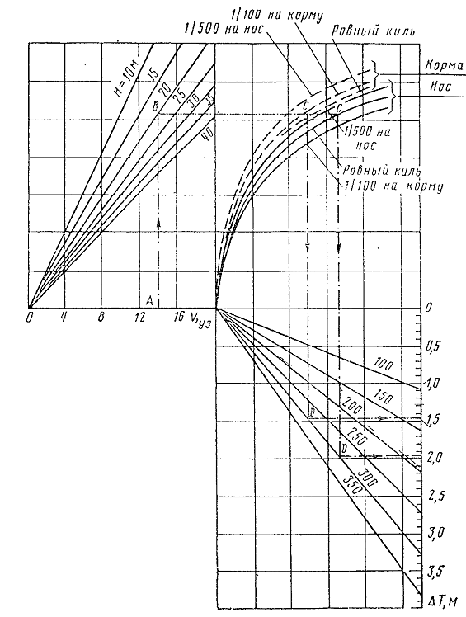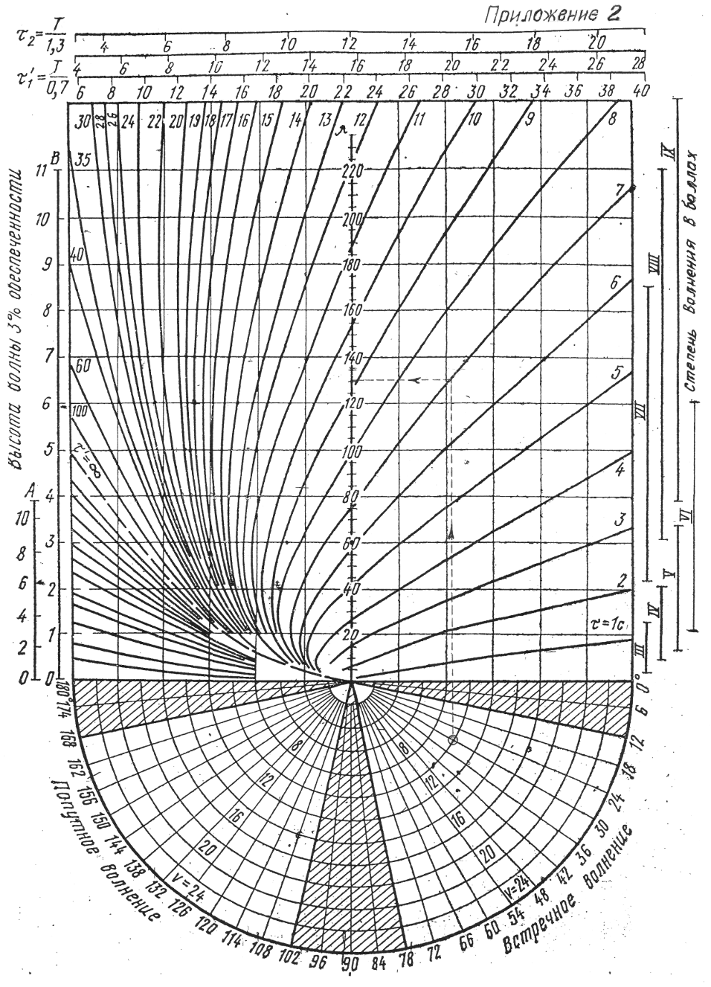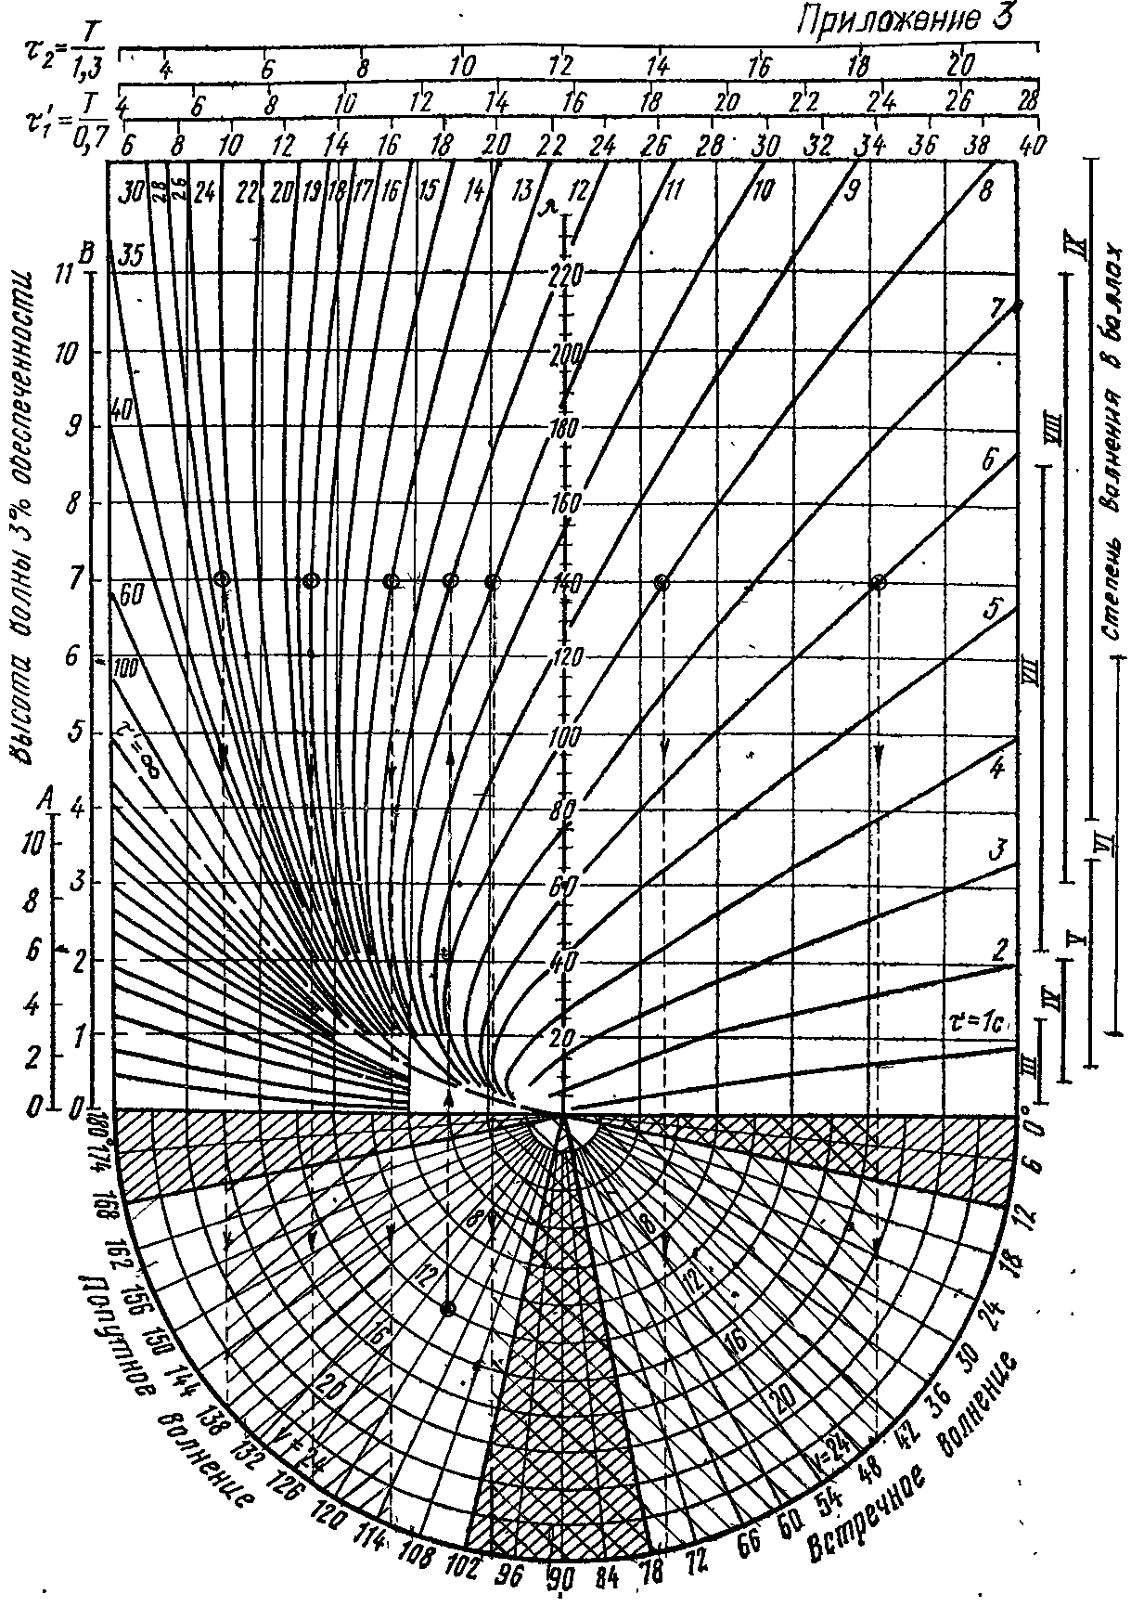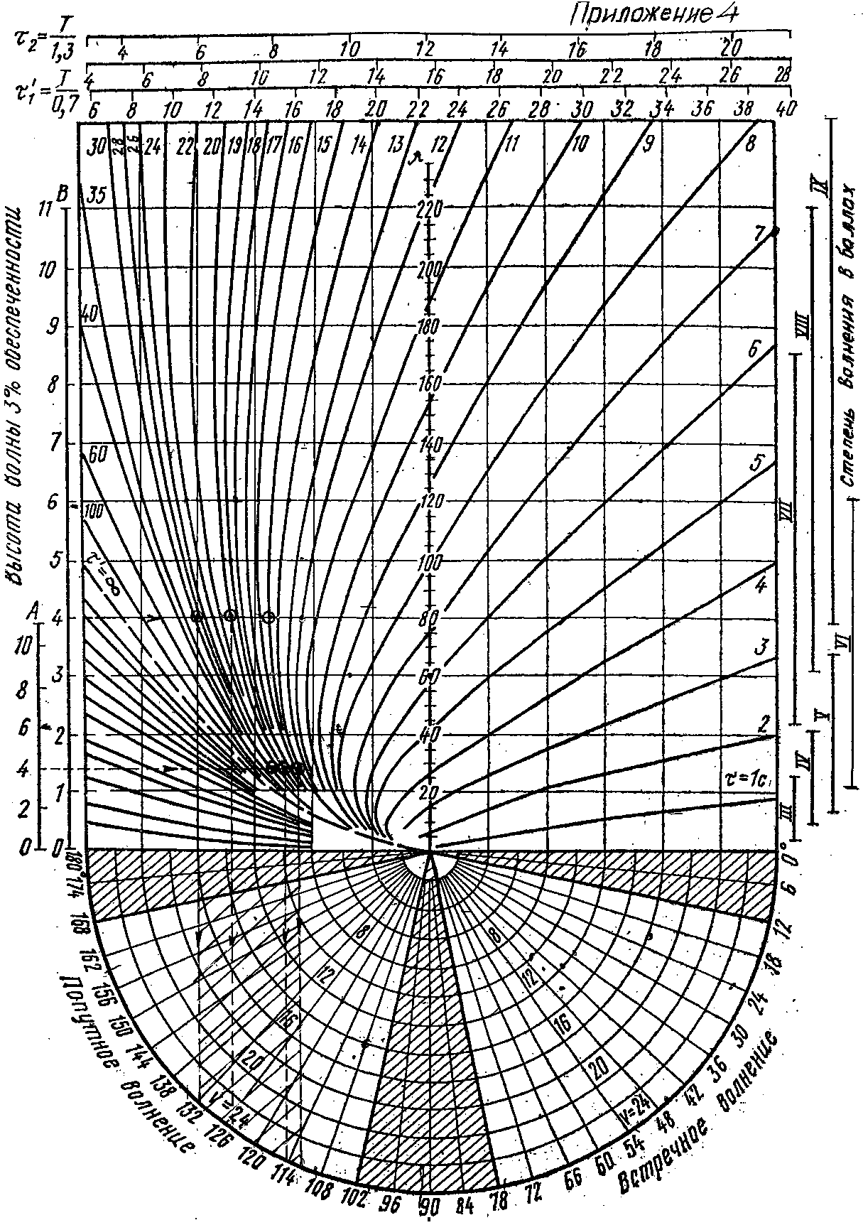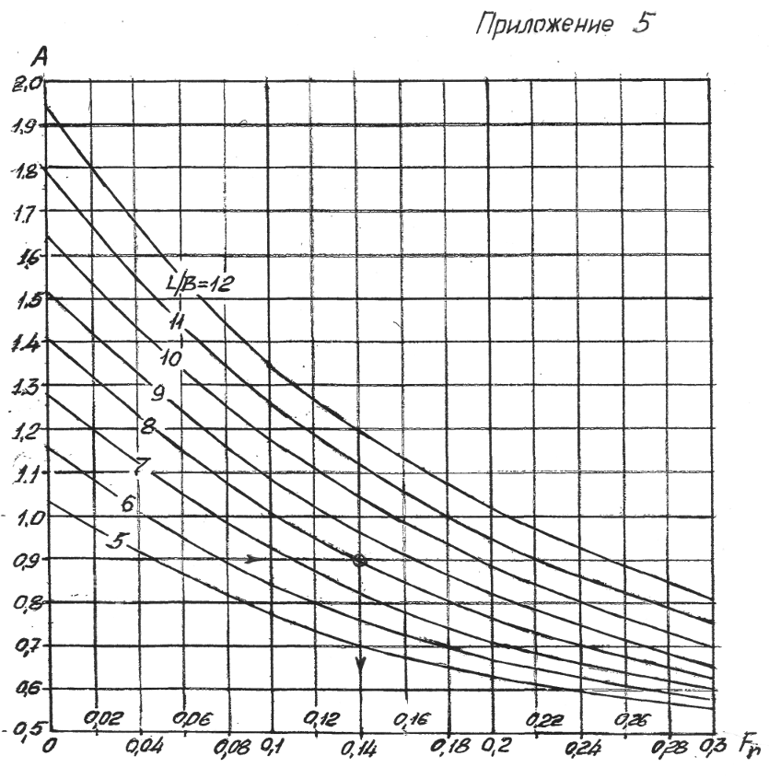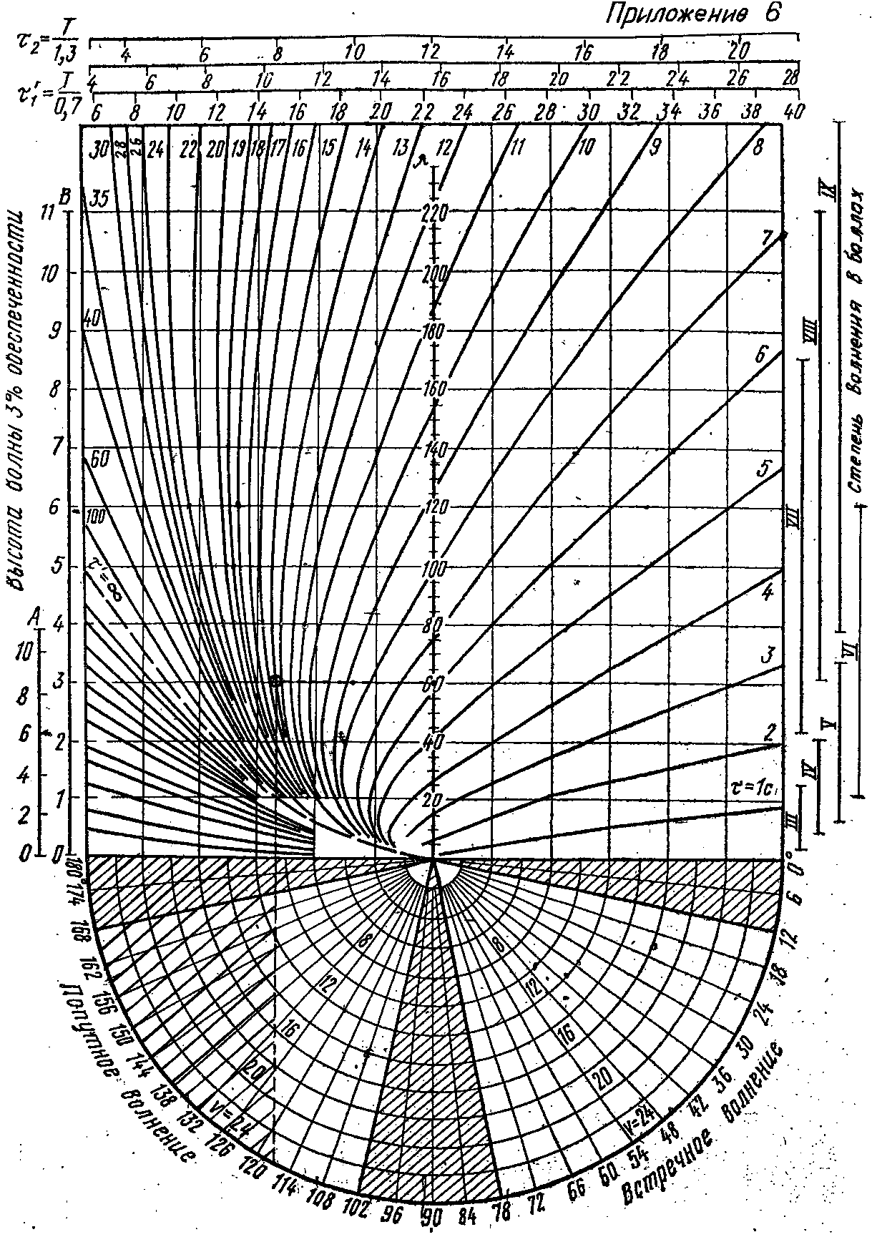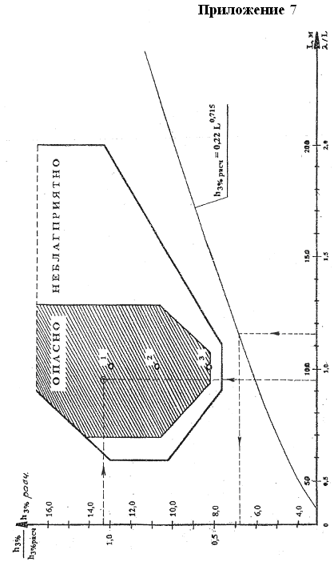

Диаграмма А.И. Богданова для оценки параметров неблагоприятных попутных волн

